02 - HỘI ĐỒNG THI SỞ GD&ĐT TP. HỒ CHÍ MINH  THPT THẠNH LỘC | CỘNG HÒA XÃ HỘI CHỦ NGHĨA VIỆT NAM  Độc lập – Tự do – Hạnh phúc
GIẤY BÁO DỰ THI
Kỳ thi tốt nghiệp THPT năm 2021

Họ tên thí sinh: KIỀU THANH AN |  |  |  |  |  | Số báo danh: 02022475 |  |  | 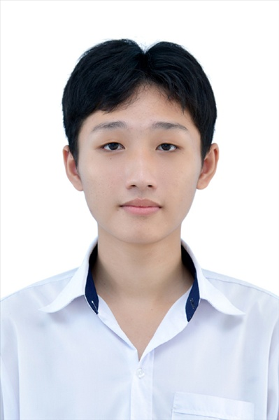
Ngày sinh: 11/12/2003 |  |  |  | Dân tộc: Kinh |  | Giới tính: Nam
Nơi sinh: THÀNH PHỐ HỒ CHÍ MINH |  |  |  | Số CMND/CCCD: 079203024892
Hộ khẩu TT: Quận 12, Tp. Hồ Chí Minh
Học sinh trường: THPT Thạnh Lộc |  |  |  |  |  | Lớp: 12A14
Là học sinh học theo chương trình: THPT  X |  |  |  |  |  | GDTX
Có đăng ký sử dụng kết quả để xét tuyển sinh:
X
Đối tượng: |  | Khu vực: 3 |  |  |  | Diện XTN: 1 |  |  | Điểm cộng: 1
Địa chỉ điểm thi: THPT Thạnh Lộc - 116 đường Nguyễn Thị Sáu, khu phố 1, phường Thạnh Lộc, Quận 12, TP Hồ Chí Minh
Thông tin bài thi/môn thi đã đăng ký:
Bài thi/Môn thi | Ngữ văn |  | Toán | KHTN |  |  | Ngoại ngữ | KHXH
 |  |  |  | Vật lí | Hóa học | Sinh học |  | Lịch sử |  | Địa lí | GDCD
Thí sinh đã đăng ký bài thi/môn thi | X |  | X |  |  |  | N1 | X |  | X | X
Phòng thi | 0972 |  | 0972 |  |  |  | 0972 | 0993
Ngày thi | 07/07/2021 |  |  |  |  |  | 08/07/2021 | 08/07/2021
Giờ phát đề | 07h30 |  | 14h20 |  |  |  | 14h20 | 07h30 |  | 08h30 | 09h30
Giờ bắt đầu làm bài thi | 07h35 |  | 14h30 |  |  |  | 14h30 | 07h35 |  | 08h35 | 09h35

(*) Thí sinh đăng ký dự thi bài thi/môn thi nào sẽ được đánh dấu (X) tại cột tương ứng bài thi/môn thi đó; nếu thí sinh đăng ký cả bài thi tổ hợp nào thì tất cả các môn thi thành phần của bài thi tổ hợp đó sẽ được đánh dấu (X). Riêng đối với thí sinh GDTX học lớp 12 trong năm tổ chức thi nếu chọn bài thi KHXH thì đánh dấu 2 môn Lịch sử và Địa lí hoặc đánh dấu cả môn GDCD nếu thí sinh chọn thi thêm môn GDCD để xét tuyển sinh ĐH, CĐ. Thí sinh có đăng ký dự thi môn ngoại ngữ sẽ ký hiệu như sau: N1-Tiếng Anh; N2-Tiếng Nga; N3-Tiếng Pháp;N4-Tiếng Trung Quốc; N5-Tiếng Đức; N6-Tiếng Nhật; N7-Tiếng Hàn.

Thí sinh đến tập trung làm thủ tục dự thi vào:
- Thời gian: 14 giờ 00 ngày 06 tháng 07 năm 2021
- Tại Phòng thi: 0972 - 0972 - của Điểm thi.
Ngày 11 tháng 06 năm 2021
THỦ TRƯỞNG ĐƠN VỊ
(Ký tên và đóng dấu)

02 - HỘI ĐỒNG THI SỞ GD&ĐT TP. HỒ CHÍ MINH  THPT THẠNH LỘC | CỘNG HÒA XÃ HỘI CHỦ NGHĨA VIỆT NAM  Độc lập – Tự do – Hạnh phúc
GIẤY BÁO DỰ THI
Kỳ thi tốt nghiệp THPT năm 2021

Họ tên thí sinh: NGUYỄN THỊ LAN ANH |  |  |  |  |  | Số báo danh: 02022515 |  |  | 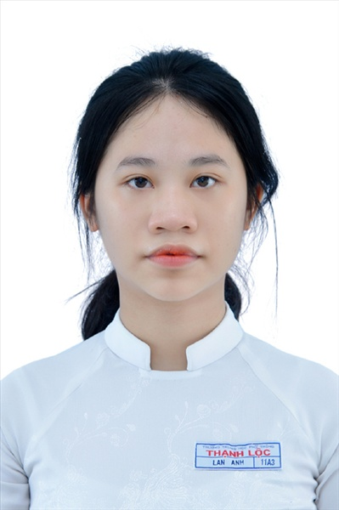
Ngày sinh: 16/08/2003 |  |  |  | Dân tộc: Kinh |  | Giới tính: Nữ
Nơi sinh: THÀNH PHỐ HỒ CHÍ MINH |  |  |  | Số CMND/CCCD: 035303001548
Hộ khẩu TT: Huyện Lý Nhân, Hà Nam
Học sinh trường: THPT Thạnh Lộc |  |  |  |  |  | Lớp: 12A14
Là học sinh học theo chương trình: THPT  X |  |  |  |  |  | GDTX
Có đăng ký sử dụng kết quả để xét tuyển sinh:
X
Đối tượng: |  | Khu vực: 3 |  |  |  | Diện XTN: 1 |  |  | Điểm cộng: 1.50
Địa chỉ điểm thi: THPT Thạnh Lộc - 116 đường Nguyễn Thị Sáu, khu phố 1, phường Thạnh Lộc, Quận 12, TP Hồ Chí Minh
Thông tin bài thi/môn thi đã đăng ký:
Bài thi/Môn thi | Ngữ văn |  | Toán | KHTN |  |  | Ngoại ngữ | KHXH
 |  |  |  | Vật lí | Hóa học | Sinh học |  | Lịch sử |  | Địa lí | GDCD
Thí sinh đã đăng ký bài thi/môn thi | X |  | X |  |  |  | N1 | X |  | X | X
Phòng thi | 0973 |  | 0973 |  |  |  | 0973 | 0993
Ngày thi | 07/07/2021 |  |  |  |  |  | 08/07/2021 | 08/07/2021
Giờ phát đề | 07h30 |  | 14h20 |  |  |  | 14h20 | 07h30 |  | 08h30 | 09h30
Giờ bắt đầu làm bài thi | 07h35 |  | 14h30 |  |  |  | 14h30 | 07h35 |  | 08h35 | 09h35

(*) Thí sinh đăng ký dự thi bài thi/môn thi nào sẽ được đánh dấu (X) tại cột tương ứng bài thi/môn thi đó; nếu thí sinh đăng ký cả bài thi tổ hợp nào thì tất cả các môn thi thành phần của bài thi tổ hợp đó sẽ được đánh dấu (X). Riêng đối với thí sinh GDTX học lớp 12 trong năm tổ chức thi nếu chọn bài thi KHXH thì đánh dấu 2 môn Lịch sử và Địa lí hoặc đánh dấu cả môn GDCD nếu thí sinh chọn thi thêm môn GDCD để xét tuyển sinh ĐH, CĐ. Thí sinh có đăng ký dự thi môn ngoại ngữ sẽ ký hiệu như sau: N1-Tiếng Anh; N2-Tiếng Nga; N3-Tiếng Pháp;N4-Tiếng Trung Quốc; N5-Tiếng Đức; N6-Tiếng Nhật; N7-Tiếng Hàn.

Thí sinh đến tập trung làm thủ tục dự thi vào:
- Thời gian: 14 giờ 00 ngày 06 tháng 07 năm 2021
- Tại Phòng thi: 0973 - 0973 - của Điểm thi.
Ngày 11 tháng 06 năm 2021
THỦ TRƯỞNG ĐƠN VỊ
(Ký tên và đóng dấu)

02 - HỘI ĐỒNG THI SỞ GD&ĐT TP. HỒ CHÍ MINH  THPT THẠNH LỘC | CỘNG HÒA XÃ HỘI CHỦ NGHĨA VIỆT NAM  Độc lập – Tự do – Hạnh phúc
GIẤY BÁO DỰ THI
Kỳ thi tốt nghiệp THPT năm 2021

Họ tên thí sinh: TRẦN DƯƠNG TUẤN ANH |  |  |  |  |  | Số báo danh: 02022529 |  |  | 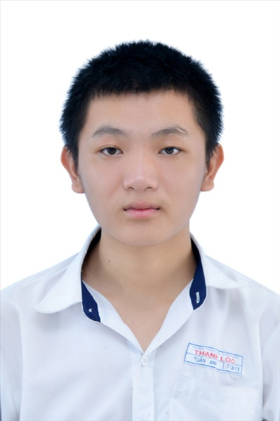
Ngày sinh: 10/10/2003 |  |  |  | Dân tộc: Kinh |  | Giới tính: Nam
Nơi sinh: THÀNH PHỐ HỒ CHÍ MINH |  |  |  | Số CMND/CCCD: 034203011238
Hộ khẩu TT: Quận 12, Tp. Hồ Chí Minh
Học sinh trường: THPT Thạnh Lộc |  |  |  |  |  | Lớp: 12A14
Là học sinh học theo chương trình: THPT  X |  |  |  |  |  | GDTX
Có đăng ký sử dụng kết quả để xét tuyển sinh:
X
Đối tượng: |  | Khu vực: 3 |  |  |  | Diện XTN: 1 |  |  | Điểm cộng: 1
Địa chỉ điểm thi: THPT Thạnh Lộc - 116 đường Nguyễn Thị Sáu, khu phố 1, phường Thạnh Lộc, Quận 12, TP Hồ Chí Minh
Thông tin bài thi/môn thi đã đăng ký:
Bài thi/Môn thi | Ngữ văn |  | Toán | KHTN |  |  | Ngoại ngữ | KHXH
 |  |  |  | Vật lí | Hóa học | Sinh học |  | Lịch sử |  | Địa lí | GDCD
Thí sinh đã đăng ký bài thi/môn thi | X |  | X |  |  |  | N1 | X |  | X | X
Phòng thi | 0974 |  | 0974 |  |  |  | 0974 | 0993
Ngày thi | 07/07/2021 |  |  |  |  |  | 08/07/2021 | 08/07/2021
Giờ phát đề | 07h30 |  | 14h20 |  |  |  | 14h20 | 07h30 |  | 08h30 | 09h30
Giờ bắt đầu làm bài thi | 07h35 |  | 14h30 |  |  |  | 14h30 | 07h35 |  | 08h35 | 09h35

(*) Thí sinh đăng ký dự thi bài thi/môn thi nào sẽ được đánh dấu (X) tại cột tương ứng bài thi/môn thi đó; nếu thí sinh đăng ký cả bài thi tổ hợp nào thì tất cả các môn thi thành phần của bài thi tổ hợp đó sẽ được đánh dấu (X). Riêng đối với thí sinh GDTX học lớp 12 trong năm tổ chức thi nếu chọn bài thi KHXH thì đánh dấu 2 môn Lịch sử và Địa lí hoặc đánh dấu cả môn GDCD nếu thí sinh chọn thi thêm môn GDCD để xét tuyển sinh ĐH, CĐ. Thí sinh có đăng ký dự thi môn ngoại ngữ sẽ ký hiệu như sau: N1-Tiếng Anh; N2-Tiếng Nga; N3-Tiếng Pháp;N4-Tiếng Trung Quốc; N5-Tiếng Đức; N6-Tiếng Nhật; N7-Tiếng Hàn.

Thí sinh đến tập trung làm thủ tục dự thi vào:
- Thời gian: 14 giờ 00 ngày 06 tháng 07 năm 2021
- Tại Phòng thi: 0974 - 0974 - của Điểm thi.
Ngày 11 tháng 06 năm 2021
THỦ TRƯỞNG ĐƠN VỊ
(Ký tên và đóng dấu)

02 - HỘI ĐỒNG THI SỞ GD&ĐT TP. HỒ CHÍ MINH  THPT THẠNH LỘC | CỘNG HÒA XÃ HỘI CHỦ NGHĨA VIỆT NAM  Độc lập – Tự do – Hạnh phúc
GIẤY BÁO DỰ THI
Kỳ thi tốt nghiệp THPT năm 2021

Họ tên thí sinh: NGUYỄN NGỌC ÁNH |  |  |  |  |  | Số báo danh: 02022538
Ngày sinh: 20/02/2001 |  |  |  | Dân tộc: Kinh |  | Giới tính: Nữ
Nơi sinh: KIÊN GIANG |  |  |  | Số CMND/CCCD: 372088618
Hộ khẩu TT: Huyện Châu Thành, Kiên Giang
Học sinh trường: THPT Thạnh Lộc |  |  |  |  |  | Lớp: 12A14
Là học sinh học theo chương trình: THPT  X |  |  |  |  |  | GDTX
Có đăng ký sử dụng kết quả để xét tuyển sinh:
X
Đối tượng: |  | Khu vực: 3 |  |  |  | Diện XTN: 1 |  |  | Điểm cộng: 1.50
Địa chỉ điểm thi: THPT Thạnh Lộc - 116 đường Nguyễn Thị Sáu, khu phố 1, phường Thạnh Lộc, Quận 12, TP Hồ Chí Minh
Thông tin bài thi/môn thi đã đăng ký:
Bài thi/Môn thi | Ngữ văn |  | Toán | KHTN |  |  | Ngoại ngữ | KHXH
 |  |  |  | Vật lí | Hóa học | Sinh học |  | Lịch sử |  | Địa lí | GDCD
Thí sinh đã đăng ký bài thi/môn thi | X |  | X |  |  |  | N1 | X |  | X | X
Phòng thi | 0974 |  | 0974 |  |  |  | 0974 | 0993
Ngày thi | 07/07/2021 |  |  |  |  |  | 08/07/2021 | 08/07/2021
Giờ phát đề | 07h30 |  | 14h20 |  |  |  | 14h20 | 07h30 |  | 08h30 | 09h30
Giờ bắt đầu làm bài thi | 07h35 |  | 14h30 |  |  |  | 14h30 | 07h35 |  | 08h35 | 09h35

(*) Thí sinh đăng ký dự thi bài thi/môn thi nào sẽ được đánh dấu (X) tại cột tương ứng bài thi/môn thi đó; nếu thí sinh đăng ký cả bài thi tổ hợp nào thì tất cả các môn thi thành phần của bài thi tổ hợp đó sẽ được đánh dấu (X). Riêng đối với thí sinh GDTX học lớp 12 trong năm tổ chức thi nếu chọn bài thi KHXH thì đánh dấu 2 môn Lịch sử và Địa lí hoặc đánh dấu cả môn GDCD nếu thí sinh chọn thi thêm môn GDCD để xét tuyển sinh ĐH, CĐ. Thí sinh có đăng ký dự thi môn ngoại ngữ sẽ ký hiệu như sau: N1-Tiếng Anh; N2-Tiếng Nga; N3-Tiếng Pháp;N4-Tiếng Trung Quốc; N5-Tiếng Đức; N6-Tiếng Nhật; N7-Tiếng Hàn.

Thí sinh đến tập trung làm thủ tục dự thi vào:
- Thời gian: 14 giờ 00 ngày 06 tháng 07 năm 2021
- Tại Phòng thi: 0974 - 0974 - của Điểm thi.
Ngày 11 tháng 06 năm 2021
THỦ TRƯỞNG ĐƠN VỊ
(Ký tên và đóng dấu)

02 - HỘI ĐỒNG THI SỞ GD&ĐT TP. HỒ CHÍ MINH  THPT THẠNH LỘC | CỘNG HÒA XÃ HỘI CHỦ NGHĨA VIỆT NAM  Độc lập – Tự do – Hạnh phúc
GIẤY BÁO DỰ THI
Kỳ thi tốt nghiệp THPT năm 2021

Họ tên thí sinh: TRẦN GIA BẢO |  |  |  |  |  | Số báo danh: 02022567 |  |  | 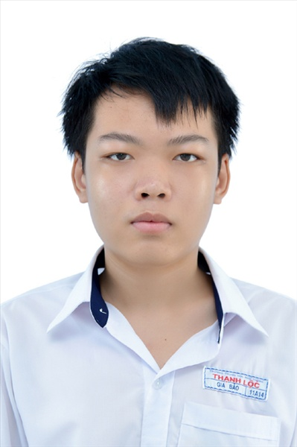
Ngày sinh: 18/06/2003 |  |  |  | Dân tộc: Kinh |  | Giới tính: Nam
Nơi sinh: THÀNH PHỐ HỒ CHÍ MINH |  |  |  | Số CMND/CCCD: 335081735
Hộ khẩu TT: Huyện Châu Thành, Trà Vinh
Học sinh trường: THPT Thạnh Lộc |  |  |  |  |  | Lớp: 12A14
Là học sinh học theo chương trình: THPT  X |  |  |  |  |  | GDTX
Có đăng ký sử dụng kết quả để xét tuyển sinh:
X
Đối tượng: |  | Khu vực: 3 |  |  |  | Diện XTN: 1 |  |  | Điểm cộng: 1
Địa chỉ điểm thi: THPT Thạnh Lộc - 116 đường Nguyễn Thị Sáu, khu phố 1, phường Thạnh Lộc, Quận 12, TP Hồ Chí Minh
Thông tin bài thi/môn thi đã đăng ký:
Bài thi/Môn thi | Ngữ văn |  | Toán | KHTN |  |  | Ngoại ngữ | KHXH
 |  |  |  | Vật lí | Hóa học | Sinh học |  | Lịch sử |  | Địa lí | GDCD
Thí sinh đã đăng ký bài thi/môn thi | X |  | X |  |  |  | N1 | X |  | X | X
Phòng thi | 0976 |  | 0976 |  |  |  | 0976 | 0993
Ngày thi | 07/07/2021 |  |  |  |  |  | 08/07/2021 | 08/07/2021
Giờ phát đề | 07h30 |  | 14h20 |  |  |  | 14h20 | 07h30 |  | 08h30 | 09h30
Giờ bắt đầu làm bài thi | 07h35 |  | 14h30 |  |  |  | 14h30 | 07h35 |  | 08h35 | 09h35

(*) Thí sinh đăng ký dự thi bài thi/môn thi nào sẽ được đánh dấu (X) tại cột tương ứng bài thi/môn thi đó; nếu thí sinh đăng ký cả bài thi tổ hợp nào thì tất cả các môn thi thành phần của bài thi tổ hợp đó sẽ được đánh dấu (X). Riêng đối với thí sinh GDTX học lớp 12 trong năm tổ chức thi nếu chọn bài thi KHXH thì đánh dấu 2 môn Lịch sử và Địa lí hoặc đánh dấu cả môn GDCD nếu thí sinh chọn thi thêm môn GDCD để xét tuyển sinh ĐH, CĐ. Thí sinh có đăng ký dự thi môn ngoại ngữ sẽ ký hiệu như sau: N1-Tiếng Anh; N2-Tiếng Nga; N3-Tiếng Pháp;N4-Tiếng Trung Quốc; N5-Tiếng Đức; N6-Tiếng Nhật; N7-Tiếng Hàn.

Thí sinh đến tập trung làm thủ tục dự thi vào:
- Thời gian: 14 giờ 00 ngày 06 tháng 07 năm 2021
- Tại Phòng thi: 0976 - 0976 - của Điểm thi.
Ngày 11 tháng 06 năm 2021
THỦ TRƯỞNG ĐƠN VỊ
(Ký tên và đóng dấu)

02 - HỘI ĐỒNG THI SỞ GD&ĐT TP. HỒ CHÍ MINH  THPT THẠNH LỘC | CỘNG HÒA XÃ HỘI CHỦ NGHĨA VIỆT NAM  Độc lập – Tự do – Hạnh phúc
GIẤY BÁO DỰ THI
Kỳ thi tốt nghiệp THPT năm 2021

Họ tên thí sinh: TRƯƠNG HUỆ CHI |  |  |  |  |  | Số báo danh: 02022597 |  |  | 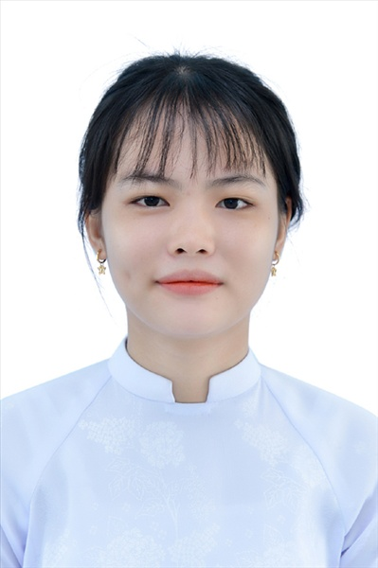
Ngày sinh: 01/12/2003 |  |  |  | Dân tộc: Kinh |  | Giới tính: Nữ
Nơi sinh: THÀNH PHỐ HỒ CHÍ MINH |  |  |  | Số CMND/CCCD: 079303024961
Hộ khẩu TT: Quận 12, Tp. Hồ Chí Minh
Học sinh trường: THPT Thạnh Lộc |  |  |  |  |  | Lớp: 12A14
Là học sinh học theo chương trình: THPT  X |  |  |  |  |  | GDTX
Có đăng ký sử dụng kết quả để xét tuyển sinh:
X
Đối tượng: |  | Khu vực: 3 |  |  |  | Diện XTN: 1 |  |  | Điểm cộng: 1.50
Địa chỉ điểm thi: THPT Thạnh Lộc - 116 đường Nguyễn Thị Sáu, khu phố 1, phường Thạnh Lộc, Quận 12, TP Hồ Chí Minh
Thông tin bài thi/môn thi đã đăng ký:
Bài thi/Môn thi | Ngữ văn |  | Toán | KHTN |  |  | Ngoại ngữ | KHXH
 |  |  |  | Vật lí | Hóa học | Sinh học |  | Lịch sử |  | Địa lí | GDCD
Thí sinh đã đăng ký bài thi/môn thi | X |  | X |  |  |  | N1 | X |  | X | X
Phòng thi | 0977 |  | 0977 |  |  |  | 0977 | 0994
Ngày thi | 07/07/2021 |  |  |  |  |  | 08/07/2021 | 08/07/2021
Giờ phát đề | 07h30 |  | 14h20 |  |  |  | 14h20 | 07h30 |  | 08h30 | 09h30
Giờ bắt đầu làm bài thi | 07h35 |  | 14h30 |  |  |  | 14h30 | 07h35 |  | 08h35 | 09h35

(*) Thí sinh đăng ký dự thi bài thi/môn thi nào sẽ được đánh dấu (X) tại cột tương ứng bài thi/môn thi đó; nếu thí sinh đăng ký cả bài thi tổ hợp nào thì tất cả các môn thi thành phần của bài thi tổ hợp đó sẽ được đánh dấu (X). Riêng đối với thí sinh GDTX học lớp 12 trong năm tổ chức thi nếu chọn bài thi KHXH thì đánh dấu 2 môn Lịch sử và Địa lí hoặc đánh dấu cả môn GDCD nếu thí sinh chọn thi thêm môn GDCD để xét tuyển sinh ĐH, CĐ. Thí sinh có đăng ký dự thi môn ngoại ngữ sẽ ký hiệu như sau: N1-Tiếng Anh; N2-Tiếng Nga; N3-Tiếng Pháp;N4-Tiếng Trung Quốc; N5-Tiếng Đức; N6-Tiếng Nhật; N7-Tiếng Hàn.

Thí sinh đến tập trung làm thủ tục dự thi vào:
- Thời gian: 14 giờ 00 ngày 06 tháng 07 năm 2021
- Tại Phòng thi: 0977 - 0977 - của Điểm thi.
Ngày 11 tháng 06 năm 2021
THỦ TRƯỞNG ĐƠN VỊ
(Ký tên và đóng dấu)

02 - HỘI ĐỒNG THI SỞ GD&ĐT TP. HỒ CHÍ MINH  THPT THẠNH LỘC | CỘNG HÒA XÃ HỘI CHỦ NGHĨA VIỆT NAM  Độc lập – Tự do – Hạnh phúc
GIẤY BÁO DỰ THI
Kỳ thi tốt nghiệp THPT năm 2021

Họ tên thí sinh: LÊ HỮU CƯỜNG |  |  |  |  |  | Số báo danh: 02022603 |  |  | 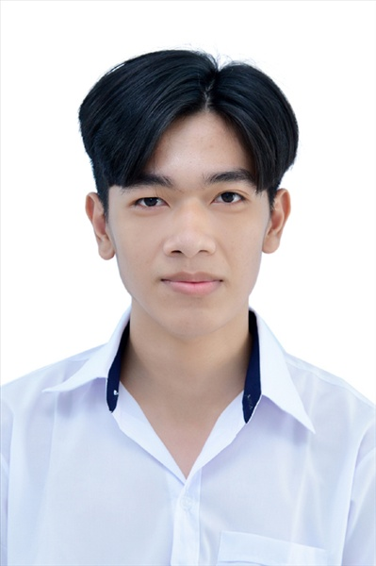
Ngày sinh: 25/12/2003 |  |  |  | Dân tộc: Kinh |  | Giới tính: Nam
Nơi sinh: THANH HÓA |  |  |  | Số CMND/CCCD: 038203009283
Hộ khẩu TT: Huyện Hóc Môn, Tp. Hồ Chí Minh
Học sinh trường: THPT Thạnh Lộc |  |  |  |  |  | Lớp: 12A14
Là học sinh học theo chương trình: THPT  X |  |  |  |  |  | GDTX
Có đăng ký sử dụng kết quả để xét tuyển sinh:
X
Đối tượng: |  | Khu vực: 3 |  |  |  | Diện XTN: 1 |  |  | Điểm cộng: 1
Địa chỉ điểm thi: THPT Thạnh Lộc - 116 đường Nguyễn Thị Sáu, khu phố 1, phường Thạnh Lộc, Quận 12, TP Hồ Chí Minh
Thông tin bài thi/môn thi đã đăng ký:
Bài thi/Môn thi | Ngữ văn |  | Toán | KHTN |  |  | Ngoại ngữ | KHXH
 |  |  |  | Vật lí | Hóa học | Sinh học |  | Lịch sử |  | Địa lí | GDCD
Thí sinh đã đăng ký bài thi/môn thi | X |  | X |  |  |  | N1 | X |  | X | X
Phòng thi | 0977 |  | 0977 |  |  |  | 0977 | 0994
Ngày thi | 07/07/2021 |  |  |  |  |  | 08/07/2021 | 08/07/2021
Giờ phát đề | 07h30 |  | 14h20 |  |  |  | 14h20 | 07h30 |  | 08h30 | 09h30
Giờ bắt đầu làm bài thi | 07h35 |  | 14h30 |  |  |  | 14h30 | 07h35 |  | 08h35 | 09h35

(*) Thí sinh đăng ký dự thi bài thi/môn thi nào sẽ được đánh dấu (X) tại cột tương ứng bài thi/môn thi đó; nếu thí sinh đăng ký cả bài thi tổ hợp nào thì tất cả các môn thi thành phần của bài thi tổ hợp đó sẽ được đánh dấu (X). Riêng đối với thí sinh GDTX học lớp 12 trong năm tổ chức thi nếu chọn bài thi KHXH thì đánh dấu 2 môn Lịch sử và Địa lí hoặc đánh dấu cả môn GDCD nếu thí sinh chọn thi thêm môn GDCD để xét tuyển sinh ĐH, CĐ. Thí sinh có đăng ký dự thi môn ngoại ngữ sẽ ký hiệu như sau: N1-Tiếng Anh; N2-Tiếng Nga; N3-Tiếng Pháp;N4-Tiếng Trung Quốc; N5-Tiếng Đức; N6-Tiếng Nhật; N7-Tiếng Hàn.

Thí sinh đến tập trung làm thủ tục dự thi vào:
- Thời gian: 14 giờ 00 ngày 06 tháng 07 năm 2021
- Tại Phòng thi: 0977 - 0977 - của Điểm thi.
Ngày 11 tháng 06 năm 2021
THỦ TRƯỞNG ĐƠN VỊ
(Ký tên và đóng dấu)

02 - HỘI ĐỒNG THI SỞ GD&ĐT TP. HỒ CHÍ MINH  THPT THẠNH LỘC | CỘNG HÒA XÃ HỘI CHỦ NGHĨA VIỆT NAM  Độc lập – Tự do – Hạnh phúc
GIẤY BÁO DỰ THI
Kỳ thi tốt nghiệp THPT năm 2021

Họ tên thí sinh: PHẠM THỊ KIM DIỆU |  |  |  |  |  | Số báo danh: 02022611 |  |  | 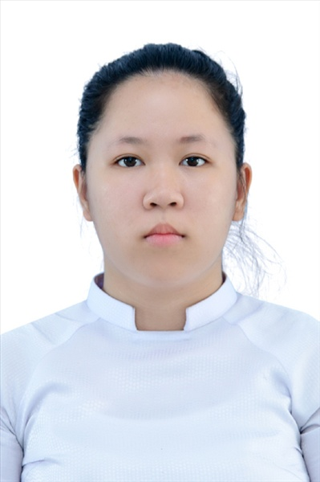
Ngày sinh: 18/02/2003 |  |  |  | Dân tộc: Kinh |  | Giới tính: Nữ
Nơi sinh: THÀNH PHỐ HỒ CHÍ MINH |  |  |  | Số CMND/CCCD: 079303001951
Hộ khẩu TT: Quận Bình Thạnh, Tp. Hồ Chí Minh
Học sinh trường: THPT Thạnh Lộc |  |  |  |  |  | Lớp: 12A14
Là học sinh học theo chương trình: THPT  X |  |  |  |  |  | GDTX
Có đăng ký sử dụng kết quả để xét tuyển sinh:
X
Đối tượng: |  | Khu vực: 3 |  |  |  | Diện XTN: 1 |  |  | Điểm cộng: 1.50
Địa chỉ điểm thi: THPT Thạnh Lộc - 116 đường Nguyễn Thị Sáu, khu phố 1, phường Thạnh Lộc, Quận 12, TP Hồ Chí Minh
Thông tin bài thi/môn thi đã đăng ký:
Bài thi/Môn thi | Ngữ văn |  | Toán | KHTN |  |  | Ngoại ngữ | KHXH
 |  |  |  | Vật lí | Hóa học | Sinh học |  | Lịch sử |  | Địa lí | GDCD
Thí sinh đã đăng ký bài thi/môn thi | X |  | X |  |  |  | N1 | X |  | X | X
Phòng thi | 0977 |  | 0977 |  |  |  | 0977 | 0994
Ngày thi | 07/07/2021 |  |  |  |  |  | 08/07/2021 | 08/07/2021
Giờ phát đề | 07h30 |  | 14h20 |  |  |  | 14h20 | 07h30 |  | 08h30 | 09h30
Giờ bắt đầu làm bài thi | 07h35 |  | 14h30 |  |  |  | 14h30 | 07h35 |  | 08h35 | 09h35

(*) Thí sinh đăng ký dự thi bài thi/môn thi nào sẽ được đánh dấu (X) tại cột tương ứng bài thi/môn thi đó; nếu thí sinh đăng ký cả bài thi tổ hợp nào thì tất cả các môn thi thành phần của bài thi tổ hợp đó sẽ được đánh dấu (X). Riêng đối với thí sinh GDTX học lớp 12 trong năm tổ chức thi nếu chọn bài thi KHXH thì đánh dấu 2 môn Lịch sử và Địa lí hoặc đánh dấu cả môn GDCD nếu thí sinh chọn thi thêm môn GDCD để xét tuyển sinh ĐH, CĐ. Thí sinh có đăng ký dự thi môn ngoại ngữ sẽ ký hiệu như sau: N1-Tiếng Anh; N2-Tiếng Nga; N3-Tiếng Pháp;N4-Tiếng Trung Quốc; N5-Tiếng Đức; N6-Tiếng Nhật; N7-Tiếng Hàn.

Thí sinh đến tập trung làm thủ tục dự thi vào:
- Thời gian: 14 giờ 00 ngày 06 tháng 07 năm 2021
- Tại Phòng thi: 0977 - 0977 - của Điểm thi.
Ngày 11 tháng 06 năm 2021
THỦ TRƯỞNG ĐƠN VỊ
(Ký tên và đóng dấu)

02 - HỘI ĐỒNG THI SỞ GD&ĐT TP. HỒ CHÍ MINH  THPT THẠNH LỘC | CỘNG HÒA XÃ HỘI CHỦ NGHĨA VIỆT NAM  Độc lập – Tự do – Hạnh phúc
GIẤY BÁO DỰ THI
Kỳ thi tốt nghiệp THPT năm 2021

Họ tên thí sinh: TRẦN THỊ XUÂN DIỆU |  |  |  |  |  | Số báo danh: 02022612
Ngày sinh: 28/03/2003 |  |  |  | Dân tộc: Kinh |  | Giới tính: Nữ
Nơi sinh: NINH THUẬN |  |  |  | Số CMND/CCCD: MI0200645162
Hộ khẩu TT: Quận 12, Tp. Hồ Chí Minh
Học sinh trường: THPT Thạnh Lộc |  |  |  |  |  | Lớp: 12A14
Là học sinh học theo chương trình: THPT  X |  |  |  |  |  | GDTX
Có đăng ký sử dụng kết quả để xét tuyển sinh:
X
Đối tượng: |  | Khu vực: 3 |  |  |  | Diện XTN: 1 |  |  | Điểm cộng: 1.50
Địa chỉ điểm thi: THPT Thạnh Lộc - 116 đường Nguyễn Thị Sáu, khu phố 1, phường Thạnh Lộc, Quận 12, TP Hồ Chí Minh
Thông tin bài thi/môn thi đã đăng ký:
Bài thi/Môn thi | Ngữ văn |  | Toán | KHTN |  |  | Ngoại ngữ | KHXH
 |  |  |  | Vật lí | Hóa học | Sinh học |  | Lịch sử |  | Địa lí | GDCD
Thí sinh đã đăng ký bài thi/môn thi | X |  | X |  |  |  | N1 | X |  | X | X
Phòng thi | 0977 |  | 0977 |  |  |  | 0977 | 0994
Ngày thi | 07/07/2021 |  |  |  |  |  | 08/07/2021 | 08/07/2021
Giờ phát đề | 07h30 |  | 14h20 |  |  |  | 14h20 | 07h30 |  | 08h30 | 09h30
Giờ bắt đầu làm bài thi | 07h35 |  | 14h30 |  |  |  | 14h30 | 07h35 |  | 08h35 | 09h35

(*) Thí sinh đăng ký dự thi bài thi/môn thi nào sẽ được đánh dấu (X) tại cột tương ứng bài thi/môn thi đó; nếu thí sinh đăng ký cả bài thi tổ hợp nào thì tất cả các môn thi thành phần của bài thi tổ hợp đó sẽ được đánh dấu (X). Riêng đối với thí sinh GDTX học lớp 12 trong năm tổ chức thi nếu chọn bài thi KHXH thì đánh dấu 2 môn Lịch sử và Địa lí hoặc đánh dấu cả môn GDCD nếu thí sinh chọn thi thêm môn GDCD để xét tuyển sinh ĐH, CĐ. Thí sinh có đăng ký dự thi môn ngoại ngữ sẽ ký hiệu như sau: N1-Tiếng Anh; N2-Tiếng Nga; N3-Tiếng Pháp;N4-Tiếng Trung Quốc; N5-Tiếng Đức; N6-Tiếng Nhật; N7-Tiếng Hàn.

Thí sinh đến tập trung làm thủ tục dự thi vào:
- Thời gian: 14 giờ 00 ngày 06 tháng 07 năm 2021
- Tại Phòng thi: 0977 - 0977 - của Điểm thi.
Ngày 11 tháng 06 năm 2021
THỦ TRƯỞNG ĐƠN VỊ
(Ký tên và đóng dấu)

02 - HỘI ĐỒNG THI SỞ GD&ĐT TP. HỒ CHÍ MINH  THPT THẠNH LỘC | CỘNG HÒA XÃ HỘI CHỦ NGHĨA VIỆT NAM  Độc lập – Tự do – Hạnh phúc
GIẤY BÁO DỰ THI
Kỳ thi tốt nghiệp THPT năm 2021

Họ tên thí sinh: TRƯƠNG NGUYỄN KIỀU DUNG |  |  |  |  |  | Số báo danh: 02022617 |  |  | 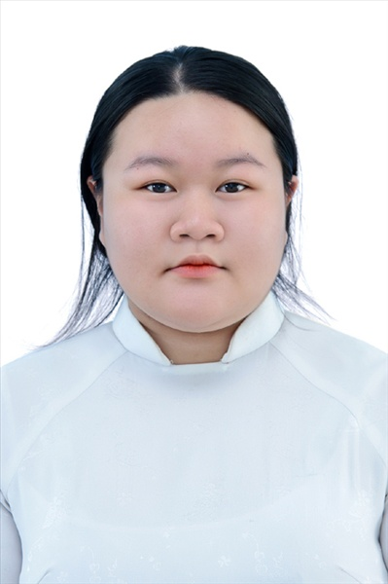
Ngày sinh: 22/09/2003 |  |  |  | Dân tộc: Kinh |  | Giới tính: Nữ
Nơi sinh: THÀNH PHỐ HỒ CHÍ MINH |  |  |  | Số CMND/CCCD: 079303006412
Hộ khẩu TT: Quận 12, Tp. Hồ Chí Minh
Học sinh trường: THPT Thạnh Lộc |  |  |  |  |  | Lớp: 12A14
Là học sinh học theo chương trình: THPT  X |  |  |  |  |  | GDTX
Có đăng ký sử dụng kết quả để xét tuyển sinh:
X
Đối tượng: |  | Khu vực: 3 |  |  |  | Diện XTN: 1 |  |  | Điểm cộng: 1.50
Địa chỉ điểm thi: THPT Thạnh Lộc - 116 đường Nguyễn Thị Sáu, khu phố 1, phường Thạnh Lộc, Quận 12, TP Hồ Chí Minh
Thông tin bài thi/môn thi đã đăng ký:
Bài thi/Môn thi | Ngữ văn |  | Toán | KHTN |  |  | Ngoại ngữ | KHXH
 |  |  |  | Vật lí | Hóa học | Sinh học |  | Lịch sử |  | Địa lí | GDCD
Thí sinh đã đăng ký bài thi/môn thi | X |  | X |  |  |  | N1 | X |  | X | X
Phòng thi | 0978 |  | 0978 |  |  |  | 0978 | 0994
Ngày thi | 07/07/2021 |  |  |  |  |  | 08/07/2021 | 08/07/2021
Giờ phát đề | 07h30 |  | 14h20 |  |  |  | 14h20 | 07h30 |  | 08h30 | 09h30
Giờ bắt đầu làm bài thi | 07h35 |  | 14h30 |  |  |  | 14h30 | 07h35 |  | 08h35 | 09h35

(*) Thí sinh đăng ký dự thi bài thi/môn thi nào sẽ được đánh dấu (X) tại cột tương ứng bài thi/môn thi đó; nếu thí sinh đăng ký cả bài thi tổ hợp nào thì tất cả các môn thi thành phần của bài thi tổ hợp đó sẽ được đánh dấu (X). Riêng đối với thí sinh GDTX học lớp 12 trong năm tổ chức thi nếu chọn bài thi KHXH thì đánh dấu 2 môn Lịch sử và Địa lí hoặc đánh dấu cả môn GDCD nếu thí sinh chọn thi thêm môn GDCD để xét tuyển sinh ĐH, CĐ. Thí sinh có đăng ký dự thi môn ngoại ngữ sẽ ký hiệu như sau: N1-Tiếng Anh; N2-Tiếng Nga; N3-Tiếng Pháp;N4-Tiếng Trung Quốc; N5-Tiếng Đức; N6-Tiếng Nhật; N7-Tiếng Hàn.

Thí sinh đến tập trung làm thủ tục dự thi vào:
- Thời gian: 14 giờ 00 ngày 06 tháng 07 năm 2021
- Tại Phòng thi: 0978 - 0978 - của Điểm thi.
Ngày 11 tháng 06 năm 2021
THỦ TRƯỞNG ĐƠN VỊ
(Ký tên và đóng dấu)

02 - HỘI ĐỒNG THI SỞ GD&ĐT TP. HỒ CHÍ MINH  THPT THẠNH LỘC | CỘNG HÒA XÃ HỘI CHỦ NGHĨA VIỆT NAM  Độc lập – Tự do – Hạnh phúc
GIẤY BÁO DỰ THI
Kỳ thi tốt nghiệp THPT năm 2021

Họ tên thí sinh: DƯƠNG NGUYỄN HƯƠNG GIANG |  |  |  |  |  | Số báo danh: 02022699 |  |  | 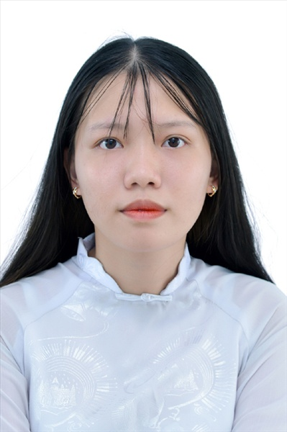
Ngày sinh: 08/10/2003 |  |  |  | Dân tộc: Kinh |  | Giới tính: Nữ
Nơi sinh: BẾN TRE |  |  |  | Số CMND/CCCD: 083303000369
Hộ khẩu TT: Huyện Hóc Môn, Tp. Hồ Chí Minh
Học sinh trường: THPT Thạnh Lộc |  |  |  |  |  | Lớp: 12A14
Là học sinh học theo chương trình: THPT  X |  |  |  |  |  | GDTX
Có đăng ký sử dụng kết quả để xét tuyển sinh:
X
Đối tượng: |  | Khu vực: 3 |  |  |  | Diện XTN: 1 |  |  | Điểm cộng: 1
Địa chỉ điểm thi: THPT Thạnh Lộc - 116 đường Nguyễn Thị Sáu, khu phố 1, phường Thạnh Lộc, Quận 12, TP Hồ Chí Minh
Thông tin bài thi/môn thi đã đăng ký:
Bài thi/Môn thi | Ngữ văn |  | Toán | KHTN |  |  | Ngoại ngữ | KHXH
 |  |  |  | Vật lí | Hóa học | Sinh học |  | Lịch sử |  | Địa lí | GDCD
Thí sinh đã đăng ký bài thi/môn thi | X |  | X |  |  |  | N1 | X |  | X | X
Phòng thi | 0981 |  | 0981 |  |  |  | 0981 | 0994
Ngày thi | 07/07/2021 |  |  |  |  |  | 08/07/2021 | 08/07/2021
Giờ phát đề | 07h30 |  | 14h20 |  |  |  | 14h20 | 07h30 |  | 08h30 | 09h30
Giờ bắt đầu làm bài thi | 07h35 |  | 14h30 |  |  |  | 14h30 | 07h35 |  | 08h35 | 09h35

(*) Thí sinh đăng ký dự thi bài thi/môn thi nào sẽ được đánh dấu (X) tại cột tương ứng bài thi/môn thi đó; nếu thí sinh đăng ký cả bài thi tổ hợp nào thì tất cả các môn thi thành phần của bài thi tổ hợp đó sẽ được đánh dấu (X). Riêng đối với thí sinh GDTX học lớp 12 trong năm tổ chức thi nếu chọn bài thi KHXH thì đánh dấu 2 môn Lịch sử và Địa lí hoặc đánh dấu cả môn GDCD nếu thí sinh chọn thi thêm môn GDCD để xét tuyển sinh ĐH, CĐ. Thí sinh có đăng ký dự thi môn ngoại ngữ sẽ ký hiệu như sau: N1-Tiếng Anh; N2-Tiếng Nga; N3-Tiếng Pháp;N4-Tiếng Trung Quốc; N5-Tiếng Đức; N6-Tiếng Nhật; N7-Tiếng Hàn.

Thí sinh đến tập trung làm thủ tục dự thi vào:
- Thời gian: 14 giờ 00 ngày 06 tháng 07 năm 2021
- Tại Phòng thi: 0981 - 0981 - của Điểm thi.
Ngày 11 tháng 06 năm 2021
THỦ TRƯỞNG ĐƠN VỊ
(Ký tên và đóng dấu)

02 - HỘI ĐỒNG THI SỞ GD&ĐT TP. HỒ CHÍ MINH  THPT THẠNH LỘC | CỘNG HÒA XÃ HỘI CHỦ NGHĨA VIỆT NAM  Độc lập – Tự do – Hạnh phúc
GIẤY BÁO DỰ THI
Kỳ thi tốt nghiệp THPT năm 2021

Họ tên thí sinh: PHAN THỊ KIM HẰNG |  |  |  |  |  | Số báo danh: 02022742
Ngày sinh: 22/04/2003 |  |  |  | Dân tộc: Kinh |  | Giới tính: Nữ
Nơi sinh: THÀNH PHỐ HỒ CHÍ MINH |  |  |  | Số CMND/CCCD: 079303007362
Hộ khẩu TT: Quận 12, Tp. Hồ Chí Minh
Học sinh trường: THPT Thạnh Lộc |  |  |  |  |  | Lớp: 12A14
Là học sinh học theo chương trình: THPT  X |  |  |  |  |  | GDTX
Có đăng ký sử dụng kết quả để xét tuyển sinh:
X
Đối tượng: |  | Khu vực: 3 |  |  |  | Diện XTN: 1 |  |  | Điểm cộng: 1
Địa chỉ điểm thi: THPT Thạnh Lộc - 116 đường Nguyễn Thị Sáu, khu phố 1, phường Thạnh Lộc, Quận 12, TP Hồ Chí Minh
Thông tin bài thi/môn thi đã đăng ký:
Bài thi/Môn thi | Ngữ văn |  | Toán | KHTN |  |  | Ngoại ngữ | KHXH
 |  |  |  | Vật lí | Hóa học | Sinh học |  | Lịch sử |  | Địa lí | GDCD
Thí sinh đã đăng ký bài thi/môn thi | X |  | X |  |  |  | N1 | X |  | X | X
Phòng thi | 0983 |  | 0983 |  |  |  | 0983 | 0995
Ngày thi | 07/07/2021 |  |  |  |  |  | 08/07/2021 | 08/07/2021
Giờ phát đề | 07h30 |  | 14h20 |  |  |  | 14h20 | 07h30 |  | 08h30 | 09h30
Giờ bắt đầu làm bài thi | 07h35 |  | 14h30 |  |  |  | 14h30 | 07h35 |  | 08h35 | 09h35

(*) Thí sinh đăng ký dự thi bài thi/môn thi nào sẽ được đánh dấu (X) tại cột tương ứng bài thi/môn thi đó; nếu thí sinh đăng ký cả bài thi tổ hợp nào thì tất cả các môn thi thành phần của bài thi tổ hợp đó sẽ được đánh dấu (X). Riêng đối với thí sinh GDTX học lớp 12 trong năm tổ chức thi nếu chọn bài thi KHXH thì đánh dấu 2 môn Lịch sử và Địa lí hoặc đánh dấu cả môn GDCD nếu thí sinh chọn thi thêm môn GDCD để xét tuyển sinh ĐH, CĐ. Thí sinh có đăng ký dự thi môn ngoại ngữ sẽ ký hiệu như sau: N1-Tiếng Anh; N2-Tiếng Nga; N3-Tiếng Pháp;N4-Tiếng Trung Quốc; N5-Tiếng Đức; N6-Tiếng Nhật; N7-Tiếng Hàn.

Thí sinh đến tập trung làm thủ tục dự thi vào:
- Thời gian: 14 giờ 00 ngày 06 tháng 07 năm 2021
- Tại Phòng thi: 0983 - 0983 - của Điểm thi.
Ngày 11 tháng 06 năm 2021
THỦ TRƯỞNG ĐƠN VỊ
(Ký tên và đóng dấu)

02 - HỘI ĐỒNG THI SỞ GD&ĐT TP. HỒ CHÍ MINH  THPT THẠNH LỘC | CỘNG HÒA XÃ HỘI CHỦ NGHĨA VIỆT NAM  Độc lập – Tự do – Hạnh phúc
GIẤY BÁO DỰ THI
Kỳ thi tốt nghiệp THPT năm 2021

Họ tên thí sinh: TRẦN NGỌC HÂN |  |  |  |  |  | Số báo danh: 02022750 |  |  | 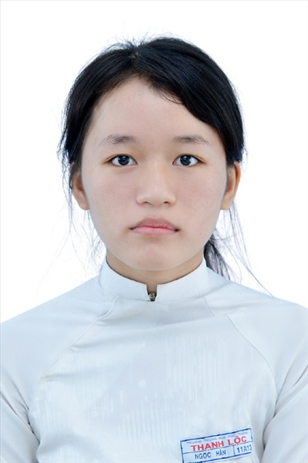
Ngày sinh: 14/11/2003 |  |  |  | Dân tộc: Kinh |  | Giới tính: Nữ
Nơi sinh: THÀNH PHỐ HỒ CHÍ MINH |  |  |  | Số CMND/CCCD: 079303040049
Hộ khẩu TT: Quận Bình Thạnh, Tp. Hồ Chí Minh
Học sinh trường: THPT Thạnh Lộc |  |  |  |  |  | Lớp: 12A14
Là học sinh học theo chương trình: THPT  X |  |  |  |  |  | GDTX
Có đăng ký sử dụng kết quả để xét tuyển sinh:
X
Đối tượng: |  | Khu vực: 3 |  |  |  | Diện XTN: 1 |  |  | Điểm cộng: 1.50
Địa chỉ điểm thi: THPT Thạnh Lộc - 116 đường Nguyễn Thị Sáu, khu phố 1, phường Thạnh Lộc, Quận 12, TP Hồ Chí Minh
Thông tin bài thi/môn thi đã đăng ký:
Bài thi/Môn thi | Ngữ văn |  | Toán | KHTN |  |  | Ngoại ngữ | KHXH
 |  |  |  | Vật lí | Hóa học | Sinh học |  | Lịch sử |  | Địa lí | GDCD
Thí sinh đã đăng ký bài thi/môn thi | X |  | X |  |  |  | N1 | X |  | X | X
Phòng thi | 0983 |  | 0983 |  |  |  | 0983 | 0995
Ngày thi | 07/07/2021 |  |  |  |  |  | 08/07/2021 | 08/07/2021
Giờ phát đề | 07h30 |  | 14h20 |  |  |  | 14h20 | 07h30 |  | 08h30 | 09h30
Giờ bắt đầu làm bài thi | 07h35 |  | 14h30 |  |  |  | 14h30 | 07h35 |  | 08h35 | 09h35

(*) Thí sinh đăng ký dự thi bài thi/môn thi nào sẽ được đánh dấu (X) tại cột tương ứng bài thi/môn thi đó; nếu thí sinh đăng ký cả bài thi tổ hợp nào thì tất cả các môn thi thành phần của bài thi tổ hợp đó sẽ được đánh dấu (X). Riêng đối với thí sinh GDTX học lớp 12 trong năm tổ chức thi nếu chọn bài thi KHXH thì đánh dấu 2 môn Lịch sử và Địa lí hoặc đánh dấu cả môn GDCD nếu thí sinh chọn thi thêm môn GDCD để xét tuyển sinh ĐH, CĐ. Thí sinh có đăng ký dự thi môn ngoại ngữ sẽ ký hiệu như sau: N1-Tiếng Anh; N2-Tiếng Nga; N3-Tiếng Pháp;N4-Tiếng Trung Quốc; N5-Tiếng Đức; N6-Tiếng Nhật; N7-Tiếng Hàn.

Thí sinh đến tập trung làm thủ tục dự thi vào:
- Thời gian: 14 giờ 00 ngày 06 tháng 07 năm 2021
- Tại Phòng thi: 0983 - 0983 - của Điểm thi.
Ngày 11 tháng 06 năm 2021
THỦ TRƯỞNG ĐƠN VỊ
(Ký tên và đóng dấu)

02 - HỘI ĐỒNG THI SỞ GD&ĐT TP. HỒ CHÍ MINH  THPT THẠNH LỘC | CỘNG HÒA XÃ HỘI CHỦ NGHĨA VIỆT NAM  Độc lập – Tự do – Hạnh phúc
GIẤY BÁO DỰ THI
Kỳ thi tốt nghiệp THPT năm 2021

Họ tên thí sinh: TRƯƠNG MINH HIẾU |  |  |  |  |  | Số báo danh: 02022788 |  |  | 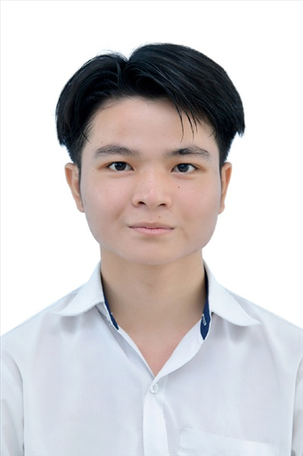
Ngày sinh: 14/03/2003 |  |  |  | Dân tộc: Kinh |  | Giới tính: Nam
Nơi sinh: THÀNH PHỐ HỒ CHÍ MINH |  |  |  | Số CMND/CCCD: 079203034930
Hộ khẩu TT: Quận 12, Tp. Hồ Chí Minh
Học sinh trường: THPT Thạnh Lộc |  |  |  |  |  | Lớp: 12A14
Là học sinh học theo chương trình: THPT  X |  |  |  |  |  | GDTX
Có đăng ký sử dụng kết quả để xét tuyển sinh:
X
Đối tượng: |  | Khu vực: 3 |  |  |  | Diện XTN: 1 |  |  | Điểm cộng: 1.50
Địa chỉ điểm thi: THPT Thạnh Lộc - 116 đường Nguyễn Thị Sáu, khu phố 1, phường Thạnh Lộc, Quận 12, TP Hồ Chí Minh
Thông tin bài thi/môn thi đã đăng ký:
Bài thi/Môn thi | Ngữ văn |  | Toán | KHTN |  |  | Ngoại ngữ | KHXH
 |  |  |  | Vật lí | Hóa học | Sinh học |  | Lịch sử |  | Địa lí | GDCD
Thí sinh đã đăng ký bài thi/môn thi | X |  | X |  |  |  | N1 | X |  | X | X
Phòng thi | 0985 |  | 0985 |  |  |  | 0985 | 0995
Ngày thi | 07/07/2021 |  |  |  |  |  | 08/07/2021 | 08/07/2021
Giờ phát đề | 07h30 |  | 14h20 |  |  |  | 14h20 | 07h30 |  | 08h30 | 09h30
Giờ bắt đầu làm bài thi | 07h35 |  | 14h30 |  |  |  | 14h30 | 07h35 |  | 08h35 | 09h35

(*) Thí sinh đăng ký dự thi bài thi/môn thi nào sẽ được đánh dấu (X) tại cột tương ứng bài thi/môn thi đó; nếu thí sinh đăng ký cả bài thi tổ hợp nào thì tất cả các môn thi thành phần của bài thi tổ hợp đó sẽ được đánh dấu (X). Riêng đối với thí sinh GDTX học lớp 12 trong năm tổ chức thi nếu chọn bài thi KHXH thì đánh dấu 2 môn Lịch sử và Địa lí hoặc đánh dấu cả môn GDCD nếu thí sinh chọn thi thêm môn GDCD để xét tuyển sinh ĐH, CĐ. Thí sinh có đăng ký dự thi môn ngoại ngữ sẽ ký hiệu như sau: N1-Tiếng Anh; N2-Tiếng Nga; N3-Tiếng Pháp;N4-Tiếng Trung Quốc; N5-Tiếng Đức; N6-Tiếng Nhật; N7-Tiếng Hàn.

Thí sinh đến tập trung làm thủ tục dự thi vào:
- Thời gian: 14 giờ 00 ngày 06 tháng 07 năm 2021
- Tại Phòng thi: 0985 - 0985 - của Điểm thi.
Ngày 11 tháng 06 năm 2021
THỦ TRƯỞNG ĐƠN VỊ
(Ký tên và đóng dấu)

02 - HỘI ĐỒNG THI SỞ GD&ĐT TP. HỒ CHÍ MINH  THPT THẠNH LỘC | CỘNG HÒA XÃ HỘI CHỦ NGHĨA VIỆT NAM  Độc lập – Tự do – Hạnh phúc
GIẤY BÁO DỰ THI
Kỳ thi tốt nghiệp THPT năm 2021

Họ tên thí sinh: TRẦN MỸ HỒNG |  |  |  |  |  | Số báo danh: 02022809 |  |  | 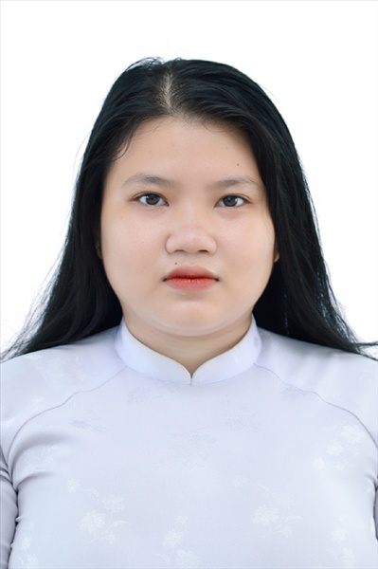
Ngày sinh: 14/04/2003 |  |  |  | Dân tộc: Kinh |  | Giới tính: Nữ
Nơi sinh: BÌNH DƯƠNG |  |  |  | Số CMND/CCCD: 212854502
Hộ khẩu TT: Huyện Đức Phổ (Trước 01/02/2020), Quảng Ngãi
Học sinh trường: THPT Thạnh Lộc |  |  |  |  |  | Lớp: 12A14
Là học sinh học theo chương trình: THPT  X |  |  |  |  |  | GDTX
Có đăng ký sử dụng kết quả để xét tuyển sinh:
X
Đối tượng: |  | Khu vực: 3 |  |  |  | Diện XTN: 1 |  |  | Điểm cộng: 2.50
Địa chỉ điểm thi: THPT Thạnh Lộc - 116 đường Nguyễn Thị Sáu, khu phố 1, phường Thạnh Lộc, Quận 12, TP Hồ Chí Minh
Thông tin bài thi/môn thi đã đăng ký:
Bài thi/Môn thi | Ngữ văn |  | Toán | KHTN |  |  | Ngoại ngữ | KHXH
 |  |  |  | Vật lí | Hóa học | Sinh học |  | Lịch sử |  | Địa lí | GDCD
Thí sinh đã đăng ký bài thi/môn thi | X |  | X |  |  |  | N1 | X |  | X | X
Phòng thi | 0986 |  | 0986 |  |  |  | 0986 | 0995
Ngày thi | 07/07/2021 |  |  |  |  |  | 08/07/2021 | 08/07/2021
Giờ phát đề | 07h30 |  | 14h20 |  |  |  | 14h20 | 07h30 |  | 08h30 | 09h30
Giờ bắt đầu làm bài thi | 07h35 |  | 14h30 |  |  |  | 14h30 | 07h35 |  | 08h35 | 09h35

(*) Thí sinh đăng ký dự thi bài thi/môn thi nào sẽ được đánh dấu (X) tại cột tương ứng bài thi/môn thi đó; nếu thí sinh đăng ký cả bài thi tổ hợp nào thì tất cả các môn thi thành phần của bài thi tổ hợp đó sẽ được đánh dấu (X). Riêng đối với thí sinh GDTX học lớp 12 trong năm tổ chức thi nếu chọn bài thi KHXH thì đánh dấu 2 môn Lịch sử và Địa lí hoặc đánh dấu cả môn GDCD nếu thí sinh chọn thi thêm môn GDCD để xét tuyển sinh ĐH, CĐ. Thí sinh có đăng ký dự thi môn ngoại ngữ sẽ ký hiệu như sau: N1-Tiếng Anh; N2-Tiếng Nga; N3-Tiếng Pháp;N4-Tiếng Trung Quốc; N5-Tiếng Đức; N6-Tiếng Nhật; N7-Tiếng Hàn.

Thí sinh đến tập trung làm thủ tục dự thi vào:
- Thời gian: 14 giờ 00 ngày 06 tháng 07 năm 2021
- Tại Phòng thi: 0986 - 0986 - của Điểm thi.
Ngày 11 tháng 06 năm 2021
THỦ TRƯỞNG ĐƠN VỊ
(Ký tên và đóng dấu)

02 - HỘI ĐỒNG THI SỞ GD&ĐT TP. HỒ CHÍ MINH  THPT THẠNH LỘC | CỘNG HÒA XÃ HỘI CHỦ NGHĨA VIỆT NAM  Độc lập – Tự do – Hạnh phúc
GIẤY BÁO DỰ THI
Kỳ thi tốt nghiệp THPT năm 2021

Họ tên thí sinh: LÊ TRUNG KHA |  |  |  |  |  | Số báo danh: 02023138 |  |  | 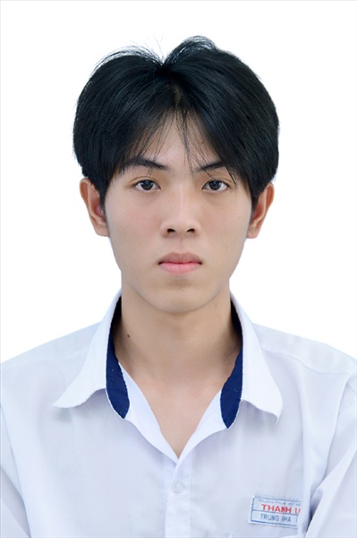
Ngày sinh: 05/06/2003 |  |  |  | Dân tộc: Kinh |  | Giới tính: Nam
Nơi sinh: THÀNH PHỐ HỒ CHÍ MINH |  |  |  | Số CMND/CCCD: 079203031936
Hộ khẩu TT: Quận 12, Tp. Hồ Chí Minh
Học sinh trường: THPT Thạnh Lộc |  |  |  |  |  | Lớp: 12A14
Là học sinh học theo chương trình: THPT  X |  |  |  |  |  | GDTX
Có đăng ký sử dụng kết quả để xét tuyển sinh:
X
Đối tượng: |  | Khu vực: 3 |  |  |  | Diện XTN: 1 |  |  | Điểm cộng: 1.50
Địa chỉ điểm thi: THCS Nguyễn Chí Thanh Q12 - 19, HT11, Tổ 37, KP3, Phường Hiệp Thành, Quận 12
Thông tin bài thi/môn thi đã đăng ký:
Bài thi/Môn thi | Ngữ văn |  | Toán | KHTN |  |  | Ngoại ngữ | KHXH
 |  |  |  | Vật lí | Hóa học | Sinh học |  | Lịch sử |  | Địa lí | GDCD
Thí sinh đã đăng ký bài thi/môn thi | X |  | X |  |  |  | N1 | X |  | X | X
Phòng thi | 0999 |  | 0999 |  |  |  | 0999 | 1018
Ngày thi | 07/07/2021 |  |  |  |  |  | 08/07/2021 | 08/07/2021
Giờ phát đề | 07h30 |  | 14h20 |  |  |  | 14h20 | 07h30 |  | 08h30 | 09h30
Giờ bắt đầu làm bài thi | 07h35 |  | 14h30 |  |  |  | 14h30 | 07h35 |  | 08h35 | 09h35

(*) Thí sinh đăng ký dự thi bài thi/môn thi nào sẽ được đánh dấu (X) tại cột tương ứng bài thi/môn thi đó; nếu thí sinh đăng ký cả bài thi tổ hợp nào thì tất cả các môn thi thành phần của bài thi tổ hợp đó sẽ được đánh dấu (X). Riêng đối với thí sinh GDTX học lớp 12 trong năm tổ chức thi nếu chọn bài thi KHXH thì đánh dấu 2 môn Lịch sử và Địa lí hoặc đánh dấu cả môn GDCD nếu thí sinh chọn thi thêm môn GDCD để xét tuyển sinh ĐH, CĐ. Thí sinh có đăng ký dự thi môn ngoại ngữ sẽ ký hiệu như sau: N1-Tiếng Anh; N2-Tiếng Nga; N3-Tiếng Pháp;N4-Tiếng Trung Quốc; N5-Tiếng Đức; N6-Tiếng Nhật; N7-Tiếng Hàn.

Thí sinh đến tập trung làm thủ tục dự thi vào:
- Thời gian: 14 giờ 00 ngày 06 tháng 07 năm 2021
- Tại Phòng thi: 0999 - 0999 - của Điểm thi.
Ngày 11 tháng 06 năm 2021
THỦ TRƯỞNG ĐƠN VỊ
(Ký tên và đóng dấu)

02 - HỘI ĐỒNG THI SỞ GD&ĐT TP. HỒ CHÍ MINH  THPT THẠNH LỘC | CỘNG HÒA XÃ HỘI CHỦ NGHĨA VIỆT NAM  Độc lập – Tự do – Hạnh phúc
GIẤY BÁO DỰ THI
Kỳ thi tốt nghiệp THPT năm 2021

Họ tên thí sinh: TẠ TRUNG KIÊN |  |  |  |  |  | Số báo danh: 02023192 |  |  | 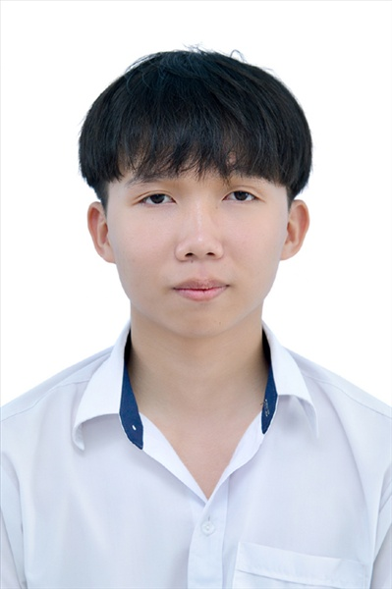
Ngày sinh: 16/11/2002 |  |  |  | Dân tộc: Kinh |  | Giới tính: Nam
Nơi sinh: HÀ NAM |  |  |  | Số CMND/CCCD: 035202000075
Hộ khẩu TT: Quận 12, Tp. Hồ Chí Minh
Học sinh trường: THPT Thạnh Lộc |  |  |  |  |  | Lớp: 12A14
Là học sinh học theo chương trình: THPT  X |  |  |  |  |  | GDTX
Có đăng ký sử dụng kết quả để xét tuyển sinh:
X
Đối tượng: |  | Khu vực: 3 |  |  |  | Diện XTN: 1 |  |  | Điểm cộng: 2
Địa chỉ điểm thi: THCS Nguyễn Chí Thanh Q12 - 19, HT11, Tổ 37, KP3, Phường Hiệp Thành, Quận 12
Thông tin bài thi/môn thi đã đăng ký:
Bài thi/Môn thi | Ngữ văn |  | Toán | KHTN |  |  | Ngoại ngữ | KHXH
 |  |  |  | Vật lí | Hóa học | Sinh học |  | Lịch sử |  | Địa lí | GDCD
Thí sinh đã đăng ký bài thi/môn thi | X |  | X |  |  |  | N1 | X |  | X | X
Phòng thi | 1002 |  | 1002 |  |  |  | 1002 | 1018
Ngày thi | 07/07/2021 |  |  |  |  |  | 08/07/2021 | 08/07/2021
Giờ phát đề | 07h30 |  | 14h20 |  |  |  | 14h20 | 07h30 |  | 08h30 | 09h30
Giờ bắt đầu làm bài thi | 07h35 |  | 14h30 |  |  |  | 14h30 | 07h35 |  | 08h35 | 09h35

(*) Thí sinh đăng ký dự thi bài thi/môn thi nào sẽ được đánh dấu (X) tại cột tương ứng bài thi/môn thi đó; nếu thí sinh đăng ký cả bài thi tổ hợp nào thì tất cả các môn thi thành phần của bài thi tổ hợp đó sẽ được đánh dấu (X). Riêng đối với thí sinh GDTX học lớp 12 trong năm tổ chức thi nếu chọn bài thi KHXH thì đánh dấu 2 môn Lịch sử và Địa lí hoặc đánh dấu cả môn GDCD nếu thí sinh chọn thi thêm môn GDCD để xét tuyển sinh ĐH, CĐ. Thí sinh có đăng ký dự thi môn ngoại ngữ sẽ ký hiệu như sau: N1-Tiếng Anh; N2-Tiếng Nga; N3-Tiếng Pháp;N4-Tiếng Trung Quốc; N5-Tiếng Đức; N6-Tiếng Nhật; N7-Tiếng Hàn.

Thí sinh đến tập trung làm thủ tục dự thi vào:
- Thời gian: 14 giờ 00 ngày 06 tháng 07 năm 2021
- Tại Phòng thi: 1002 - 1002 - của Điểm thi.
Ngày 11 tháng 06 năm 2021
THỦ TRƯỞNG ĐƠN VỊ
(Ký tên và đóng dấu)

02 - HỘI ĐỒNG THI SỞ GD&ĐT TP. HỒ CHÍ MINH  THPT THẠNH LỘC | CỘNG HÒA XÃ HỘI CHỦ NGHĨA VIỆT NAM  Độc lập – Tự do – Hạnh phúc
GIẤY BÁO DỰ THI
Kỳ thi tốt nghiệp THPT năm 2021

Họ tên thí sinh: NGUYỄN PHƯƠNG LINH |  |  |  |  |  | Số báo danh: 02023236 |  |  | 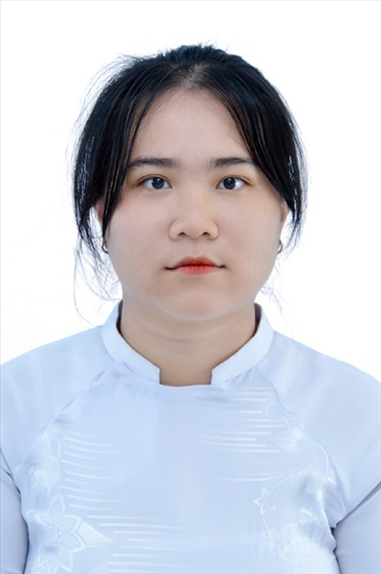
Ngày sinh: 29/12/2003 |  |  |  | Dân tộc: Kinh |  | Giới tính: Nữ
Nơi sinh: THÀNH PHỐ HỒ CHÍ MINH |  |  |  | Số CMND/CCCD: 079303014827
Hộ khẩu TT: Quận 12, Tp. Hồ Chí Minh
Học sinh trường: THPT Thạnh Lộc |  |  |  |  |  | Lớp: 12A14
Là học sinh học theo chương trình: THPT  X |  |  |  |  |  | GDTX
Có đăng ký sử dụng kết quả để xét tuyển sinh:
X
Đối tượng: |  | Khu vực: 3 |  |  |  | Diện XTN: 1 |  |  | Điểm cộng: 1.50
Địa chỉ điểm thi: THCS Nguyễn Chí Thanh Q12 - 19, HT11, Tổ 37, KP3, Phường Hiệp Thành, Quận 12
Thông tin bài thi/môn thi đã đăng ký:
Bài thi/Môn thi | Ngữ văn |  | Toán | KHTN |  |  | Ngoại ngữ | KHXH
 |  |  |  | Vật lí | Hóa học | Sinh học |  | Lịch sử |  | Địa lí | GDCD
Thí sinh đã đăng ký bài thi/môn thi | X |  | X |  |  |  | N1 | X |  | X | X
Phòng thi | 1003 |  | 1003 |  |  |  | 1003 | 1019
Ngày thi | 07/07/2021 |  |  |  |  |  | 08/07/2021 | 08/07/2021
Giờ phát đề | 07h30 |  | 14h20 |  |  |  | 14h20 | 07h30 |  | 08h30 | 09h30
Giờ bắt đầu làm bài thi | 07h35 |  | 14h30 |  |  |  | 14h30 | 07h35 |  | 08h35 | 09h35

(*) Thí sinh đăng ký dự thi bài thi/môn thi nào sẽ được đánh dấu (X) tại cột tương ứng bài thi/môn thi đó; nếu thí sinh đăng ký cả bài thi tổ hợp nào thì tất cả các môn thi thành phần của bài thi tổ hợp đó sẽ được đánh dấu (X). Riêng đối với thí sinh GDTX học lớp 12 trong năm tổ chức thi nếu chọn bài thi KHXH thì đánh dấu 2 môn Lịch sử và Địa lí hoặc đánh dấu cả môn GDCD nếu thí sinh chọn thi thêm môn GDCD để xét tuyển sinh ĐH, CĐ. Thí sinh có đăng ký dự thi môn ngoại ngữ sẽ ký hiệu như sau: N1-Tiếng Anh; N2-Tiếng Nga; N3-Tiếng Pháp;N4-Tiếng Trung Quốc; N5-Tiếng Đức; N6-Tiếng Nhật; N7-Tiếng Hàn.

Thí sinh đến tập trung làm thủ tục dự thi vào:
- Thời gian: 14 giờ 00 ngày 06 tháng 07 năm 2021
- Tại Phòng thi: 1003 - 1003 - của Điểm thi.
Ngày 11 tháng 06 năm 2021
THỦ TRƯỞNG ĐƠN VỊ
(Ký tên và đóng dấu)

02 - HỘI ĐỒNG THI SỞ GD&ĐT TP. HỒ CHÍ MINH  THPT THẠNH LỘC | CỘNG HÒA XÃ HỘI CHỦ NGHĨA VIỆT NAM  Độc lập – Tự do – Hạnh phúc
GIẤY BÁO DỰ THI
Kỳ thi tốt nghiệp THPT năm 2021

Họ tên thí sinh: NGUYỄN THỊ THÙY LINH |  |  |  |  |  | Số báo danh: 02023238
Ngày sinh: 02/05/2003 |  |  |  | Dân tộc: Kinh |  | Giới tính: Nữ
Nơi sinh: THÀNH PHỐ HỒ CHÍ MINH |  |  |  | Số CMND/CCCD: 079303028668
Hộ khẩu TT: Quận 12, Tp. Hồ Chí Minh
Học sinh trường: THPT Thạnh Lộc |  |  |  |  |  | Lớp: 12A14
Là học sinh học theo chương trình: THPT  X |  |  |  |  |  | GDTX
Có đăng ký sử dụng kết quả để xét tuyển sinh:
X
Đối tượng: |  | Khu vực: 3 |  |  |  | Diện XTN: 1 |  |  | Điểm cộng: 1.50
Địa chỉ điểm thi: THCS Nguyễn Chí Thanh Q12 - 19, HT11, Tổ 37, KP3, Phường Hiệp Thành, Quận 12
Thông tin bài thi/môn thi đã đăng ký:
Bài thi/Môn thi | Ngữ văn |  | Toán | KHTN |  |  | Ngoại ngữ | KHXH
 |  |  |  | Vật lí | Hóa học | Sinh học |  | Lịch sử |  | Địa lí | GDCD
Thí sinh đã đăng ký bài thi/môn thi | X |  | X |  |  |  | N1 | X |  | X | X
Phòng thi | 1003 |  | 1003 |  |  |  | 1003 | 1019
Ngày thi | 07/07/2021 |  |  |  |  |  | 08/07/2021 | 08/07/2021
Giờ phát đề | 07h30 |  | 14h20 |  |  |  | 14h20 | 07h30 |  | 08h30 | 09h30
Giờ bắt đầu làm bài thi | 07h35 |  | 14h30 |  |  |  | 14h30 | 07h35 |  | 08h35 | 09h35

(*) Thí sinh đăng ký dự thi bài thi/môn thi nào sẽ được đánh dấu (X) tại cột tương ứng bài thi/môn thi đó; nếu thí sinh đăng ký cả bài thi tổ hợp nào thì tất cả các môn thi thành phần của bài thi tổ hợp đó sẽ được đánh dấu (X). Riêng đối với thí sinh GDTX học lớp 12 trong năm tổ chức thi nếu chọn bài thi KHXH thì đánh dấu 2 môn Lịch sử và Địa lí hoặc đánh dấu cả môn GDCD nếu thí sinh chọn thi thêm môn GDCD để xét tuyển sinh ĐH, CĐ. Thí sinh có đăng ký dự thi môn ngoại ngữ sẽ ký hiệu như sau: N1-Tiếng Anh; N2-Tiếng Nga; N3-Tiếng Pháp;N4-Tiếng Trung Quốc; N5-Tiếng Đức; N6-Tiếng Nhật; N7-Tiếng Hàn.

Thí sinh đến tập trung làm thủ tục dự thi vào:
- Thời gian: 14 giờ 00 ngày 06 tháng 07 năm 2021
- Tại Phòng thi: 1003 - 1003 - của Điểm thi.
Ngày 11 tháng 06 năm 2021
THỦ TRƯỞNG ĐƠN VỊ
(Ký tên và đóng dấu)

02 - HỘI ĐỒNG THI SỞ GD&ĐT TP. HỒ CHÍ MINH  THPT THẠNH LỘC | CỘNG HÒA XÃ HỘI CHỦ NGHĨA VIỆT NAM  Độc lập – Tự do – Hạnh phúc
GIẤY BÁO DỰ THI
Kỳ thi tốt nghiệp THPT năm 2021

Họ tên thí sinh: PHAN THỊ THÙY LINH |  |  |  |  |  | Số báo danh: 02023243 |  |  | 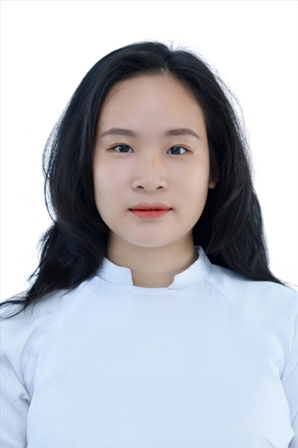
Ngày sinh: 30/11/2001 |  |  |  | Dân tộc: Kinh |  | Giới tính: Nữ
Nơi sinh: THÀNH PHỐ HỒ CHÍ MINH |  |  |  | Số CMND/CCCD: 070301000067
Hộ khẩu TT: Quận 12, Tp. Hồ Chí Minh
Học sinh trường: THPT Thạnh Lộc |  |  |  |  |  | Lớp: 12A14
Là học sinh học theo chương trình: THPT  X |  |  |  |  |  | GDTX
Có đăng ký sử dụng kết quả để xét tuyển sinh:
X
Đối tượng: |  | Khu vực: 3 |  |  |  | Diện XTN: 1 |  |  | Điểm cộng: 1
Địa chỉ điểm thi: THCS Nguyễn Chí Thanh Q12 - 19, HT11, Tổ 37, KP3, Phường Hiệp Thành, Quận 12
Thông tin bài thi/môn thi đã đăng ký:
Bài thi/Môn thi | Ngữ văn |  | Toán | KHTN |  |  | Ngoại ngữ | KHXH
 |  |  |  | Vật lí | Hóa học | Sinh học |  | Lịch sử |  | Địa lí | GDCD
Thí sinh đã đăng ký bài thi/môn thi | X |  | X |  |  |  | N1 | X |  | X | X
Phòng thi | 1004 |  | 1004 |  |  |  | 1004 | 1019
Ngày thi | 07/07/2021 |  |  |  |  |  | 08/07/2021 | 08/07/2021
Giờ phát đề | 07h30 |  | 14h20 |  |  |  | 14h20 | 07h30 |  | 08h30 | 09h30
Giờ bắt đầu làm bài thi | 07h35 |  | 14h30 |  |  |  | 14h30 | 07h35 |  | 08h35 | 09h35

(*) Thí sinh đăng ký dự thi bài thi/môn thi nào sẽ được đánh dấu (X) tại cột tương ứng bài thi/môn thi đó; nếu thí sinh đăng ký cả bài thi tổ hợp nào thì tất cả các môn thi thành phần của bài thi tổ hợp đó sẽ được đánh dấu (X). Riêng đối với thí sinh GDTX học lớp 12 trong năm tổ chức thi nếu chọn bài thi KHXH thì đánh dấu 2 môn Lịch sử và Địa lí hoặc đánh dấu cả môn GDCD nếu thí sinh chọn thi thêm môn GDCD để xét tuyển sinh ĐH, CĐ. Thí sinh có đăng ký dự thi môn ngoại ngữ sẽ ký hiệu như sau: N1-Tiếng Anh; N2-Tiếng Nga; N3-Tiếng Pháp;N4-Tiếng Trung Quốc; N5-Tiếng Đức; N6-Tiếng Nhật; N7-Tiếng Hàn.

Thí sinh đến tập trung làm thủ tục dự thi vào:
- Thời gian: 14 giờ 00 ngày 06 tháng 07 năm 2021
- Tại Phòng thi: 1004 - 1004 - của Điểm thi.
Ngày 11 tháng 06 năm 2021
THỦ TRƯỞNG ĐƠN VỊ
(Ký tên và đóng dấu)

02 - HỘI ĐỒNG THI SỞ GD&ĐT TP. HỒ CHÍ MINH  THPT THẠNH LỘC | CỘNG HÒA XÃ HỘI CHỦ NGHĨA VIỆT NAM  Độc lập – Tự do – Hạnh phúc
GIẤY BÁO DỰ THI
Kỳ thi tốt nghiệp THPT năm 2021

Họ tên thí sinh: LÊ HOÀN MẾN |  |  |  |  |  | Số báo danh: 02023300 |  |  | 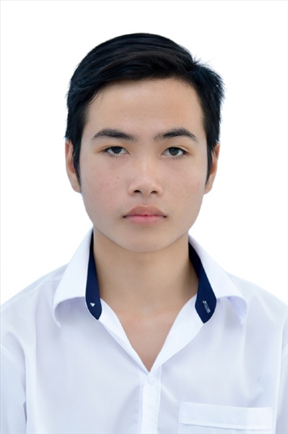
Ngày sinh: 25/01/2002 |  |  |  | Dân tộc: Kinh |  | Giới tính: Nam
Nơi sinh: KIÊN GIANG |  |  |  | Số CMND/CCCD: 091202000259
Hộ khẩu TT: Huyện Gò Quao, Kiên Giang
Học sinh trường: THPT Thạnh Lộc |  |  |  |  |  | Lớp: 12A14
Là học sinh học theo chương trình: THPT  X |  |  |  |  |  | GDTX
Có đăng ký sử dụng kết quả để xét tuyển sinh:
X
Đối tượng: |  | Khu vực: 3 |  |  |  | Diện XTN: 1 |  |  | Điểm cộng: 1.50
Địa chỉ điểm thi: THCS Nguyễn Chí Thanh Q12 - 19, HT11, Tổ 37, KP3, Phường Hiệp Thành, Quận 12
Thông tin bài thi/môn thi đã đăng ký:
Bài thi/Môn thi | Ngữ văn |  | Toán | KHTN |  |  | Ngoại ngữ | KHXH
 |  |  |  | Vật lí | Hóa học | Sinh học |  | Lịch sử |  | Địa lí | GDCD
Thí sinh đã đăng ký bài thi/môn thi | X |  | X |  |  |  | N1 | X |  | X | X
Phòng thi | 1006 |  | 1006 |  |  |  | 1006 | 1019
Ngày thi | 07/07/2021 |  |  |  |  |  | 08/07/2021 | 08/07/2021
Giờ phát đề | 07h30 |  | 14h20 |  |  |  | 14h20 | 07h30 |  | 08h30 | 09h30
Giờ bắt đầu làm bài thi | 07h35 |  | 14h30 |  |  |  | 14h30 | 07h35 |  | 08h35 | 09h35

(*) Thí sinh đăng ký dự thi bài thi/môn thi nào sẽ được đánh dấu (X) tại cột tương ứng bài thi/môn thi đó; nếu thí sinh đăng ký cả bài thi tổ hợp nào thì tất cả các môn thi thành phần của bài thi tổ hợp đó sẽ được đánh dấu (X). Riêng đối với thí sinh GDTX học lớp 12 trong năm tổ chức thi nếu chọn bài thi KHXH thì đánh dấu 2 môn Lịch sử và Địa lí hoặc đánh dấu cả môn GDCD nếu thí sinh chọn thi thêm môn GDCD để xét tuyển sinh ĐH, CĐ. Thí sinh có đăng ký dự thi môn ngoại ngữ sẽ ký hiệu như sau: N1-Tiếng Anh; N2-Tiếng Nga; N3-Tiếng Pháp;N4-Tiếng Trung Quốc; N5-Tiếng Đức; N6-Tiếng Nhật; N7-Tiếng Hàn.

Thí sinh đến tập trung làm thủ tục dự thi vào:
- Thời gian: 14 giờ 00 ngày 06 tháng 07 năm 2021
- Tại Phòng thi: 1006 - 1006 - của Điểm thi.
Ngày 11 tháng 06 năm 2021
THỦ TRƯỞNG ĐƠN VỊ
(Ký tên và đóng dấu)

02 - HỘI ĐỒNG THI SỞ GD&ĐT TP. HỒ CHÍ MINH  THPT THẠNH LỘC | CỘNG HÒA XÃ HỘI CHỦ NGHĨA VIỆT NAM  Độc lập – Tự do – Hạnh phúc
GIẤY BÁO DỰ THI
Kỳ thi tốt nghiệp THPT năm 2021

Họ tên thí sinh: BÙI HUỲNH NGA |  |  |  |  |  | Số báo danh: 02023342 |  |  | 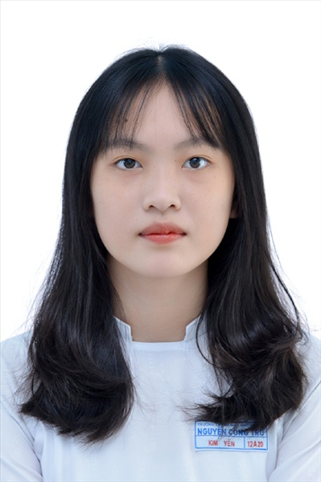
Ngày sinh: 06/05/2003 |  |  |  | Dân tộc: Kinh |  | Giới tính: Nữ
Nơi sinh: THÀNH PHỐ HỒ CHÍ MINH |  |  |  | Số CMND/CCCD: 079303039968
Hộ khẩu TT: Quận Gò Vấp, Tp. Hồ Chí Minh
Học sinh trường: THPT Thạnh Lộc |  |  |  |  |  | Lớp: 12A14
Là học sinh học theo chương trình: THPT  X |  |  |  |  |  | GDTX
Có đăng ký sử dụng kết quả để xét tuyển sinh:
X
Đối tượng: |  | Khu vực: 3 |  |  |  | Diện XTN: 1 |  |  | Điểm cộng: 1.50
Địa chỉ điểm thi: THCS Nguyễn Chí Thanh Q12 - 19, HT11, Tổ 37, KP3, Phường Hiệp Thành, Quận 12
Thông tin bài thi/môn thi đã đăng ký:
Bài thi/Môn thi | Ngữ văn |  | Toán | KHTN |  |  | Ngoại ngữ | KHXH
 |  |  |  | Vật lí | Hóa học | Sinh học |  | Lịch sử |  | Địa lí | GDCD
Thí sinh đã đăng ký bài thi/môn thi | X |  | X |  |  |  | N1 | X |  | X | X
Phòng thi | 1008 |  | 1008 |  |  |  | 1008 | 1020
Ngày thi | 07/07/2021 |  |  |  |  |  | 08/07/2021 | 08/07/2021
Giờ phát đề | 07h30 |  | 14h20 |  |  |  | 14h20 | 07h30 |  | 08h30 | 09h30
Giờ bắt đầu làm bài thi | 07h35 |  | 14h30 |  |  |  | 14h30 | 07h35 |  | 08h35 | 09h35

(*) Thí sinh đăng ký dự thi bài thi/môn thi nào sẽ được đánh dấu (X) tại cột tương ứng bài thi/môn thi đó; nếu thí sinh đăng ký cả bài thi tổ hợp nào thì tất cả các môn thi thành phần của bài thi tổ hợp đó sẽ được đánh dấu (X). Riêng đối với thí sinh GDTX học lớp 12 trong năm tổ chức thi nếu chọn bài thi KHXH thì đánh dấu 2 môn Lịch sử và Địa lí hoặc đánh dấu cả môn GDCD nếu thí sinh chọn thi thêm môn GDCD để xét tuyển sinh ĐH, CĐ. Thí sinh có đăng ký dự thi môn ngoại ngữ sẽ ký hiệu như sau: N1-Tiếng Anh; N2-Tiếng Nga; N3-Tiếng Pháp;N4-Tiếng Trung Quốc; N5-Tiếng Đức; N6-Tiếng Nhật; N7-Tiếng Hàn.

Thí sinh đến tập trung làm thủ tục dự thi vào:
- Thời gian: 14 giờ 00 ngày 06 tháng 07 năm 2021
- Tại Phòng thi: 1008 - 1008 - của Điểm thi.
Ngày 11 tháng 06 năm 2021
THỦ TRƯỞNG ĐƠN VỊ
(Ký tên và đóng dấu)

02 - HỘI ĐỒNG THI SỞ GD&ĐT TP. HỒ CHÍ MINH  THPT THẠNH LỘC | CỘNG HÒA XÃ HỘI CHỦ NGHĨA VIỆT NAM  Độc lập – Tự do – Hạnh phúc
GIẤY BÁO DỰ THI
Kỳ thi tốt nghiệp THPT năm 2021

Họ tên thí sinh: HUỲNH KIM NGÂN |  |  |  |  |  | Số báo danh: 02023361 |  |  | 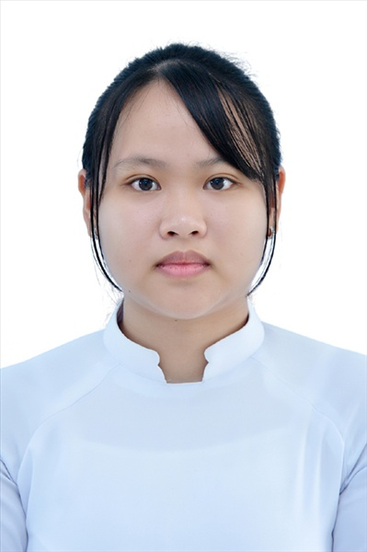
Ngày sinh: 24/11/2003 |  |  |  | Dân tộc: Kinh |  | Giới tính: Nữ
Nơi sinh: THÀNH PHỐ HỒ CHÍ MINH |  |  |  | Số CMND/CCCD: 079303015133
Hộ khẩu TT: Quận 12, Tp. Hồ Chí Minh
Học sinh trường: THPT Thạnh Lộc |  |  |  |  |  | Lớp: 12A14
Là học sinh học theo chương trình: THPT  X |  |  |  |  |  | GDTX
Có đăng ký sử dụng kết quả để xét tuyển sinh:
X
Đối tượng: |  | Khu vực: 3 |  |  |  | Diện XTN: 1 |  |  | Điểm cộng: 1.50
Địa chỉ điểm thi: THCS Nguyễn Chí Thanh Q12 - 19, HT11, Tổ 37, KP3, Phường Hiệp Thành, Quận 12
Thông tin bài thi/môn thi đã đăng ký:
Bài thi/Môn thi | Ngữ văn |  | Toán | KHTN |  |  | Ngoại ngữ | KHXH
 |  |  |  | Vật lí | Hóa học | Sinh học |  | Lịch sử |  | Địa lí | GDCD
Thí sinh đã đăng ký bài thi/môn thi | X |  | X |  |  |  | N1 | X |  | X | X
Phòng thi | 1009 |  | 1009 |  |  |  | 1009 | 1020
Ngày thi | 07/07/2021 |  |  |  |  |  | 08/07/2021 | 08/07/2021
Giờ phát đề | 07h30 |  | 14h20 |  |  |  | 14h20 | 07h30 |  | 08h30 | 09h30
Giờ bắt đầu làm bài thi | 07h35 |  | 14h30 |  |  |  | 14h30 | 07h35 |  | 08h35 | 09h35

(*) Thí sinh đăng ký dự thi bài thi/môn thi nào sẽ được đánh dấu (X) tại cột tương ứng bài thi/môn thi đó; nếu thí sinh đăng ký cả bài thi tổ hợp nào thì tất cả các môn thi thành phần của bài thi tổ hợp đó sẽ được đánh dấu (X). Riêng đối với thí sinh GDTX học lớp 12 trong năm tổ chức thi nếu chọn bài thi KHXH thì đánh dấu 2 môn Lịch sử và Địa lí hoặc đánh dấu cả môn GDCD nếu thí sinh chọn thi thêm môn GDCD để xét tuyển sinh ĐH, CĐ. Thí sinh có đăng ký dự thi môn ngoại ngữ sẽ ký hiệu như sau: N1-Tiếng Anh; N2-Tiếng Nga; N3-Tiếng Pháp;N4-Tiếng Trung Quốc; N5-Tiếng Đức; N6-Tiếng Nhật; N7-Tiếng Hàn.

Thí sinh đến tập trung làm thủ tục dự thi vào:
- Thời gian: 14 giờ 00 ngày 06 tháng 07 năm 2021
- Tại Phòng thi: 1009 - 1009 - của Điểm thi.
Ngày 11 tháng 06 năm 2021
THỦ TRƯỞNG ĐƠN VỊ
(Ký tên và đóng dấu)

02 - HỘI ĐỒNG THI SỞ GD&ĐT TP. HỒ CHÍ MINH  THPT THẠNH LỘC | CỘNG HÒA XÃ HỘI CHỦ NGHĨA VIỆT NAM  Độc lập – Tự do – Hạnh phúc
GIẤY BÁO DỰ THI
Kỳ thi tốt nghiệp THPT năm 2021

Họ tên thí sinh: NGUYỄN THỊ HUỲNH NGÂN |  |  |  |  |  | Số báo danh: 02023371 |  |  | 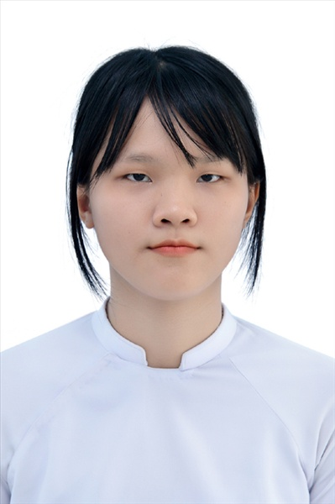
Ngày sinh: 29/09/2003 |  |  |  | Dân tộc: Kinh |  | Giới tính: Nữ
Nơi sinh: THÀNH PHỐ HỒ CHÍ MINH |  |  |  | Số CMND/CCCD: 342111706
Hộ khẩu TT: Thị xã Hồng Ngự, Đồng Tháp
Học sinh trường: THPT Thạnh Lộc |  |  |  |  |  | Lớp: 12A14
Là học sinh học theo chương trình: THPT  X |  |  |  |  |  | GDTX
Có đăng ký sử dụng kết quả để xét tuyển sinh:
X
Đối tượng: |  | Khu vực: 3 |  |  |  | Diện XTN: 1 |  |  | Điểm cộng: 1.50
Địa chỉ điểm thi: THCS Nguyễn Chí Thanh Q12 - 19, HT11, Tổ 37, KP3, Phường Hiệp Thành, Quận 12
Thông tin bài thi/môn thi đã đăng ký:
Bài thi/Môn thi | Ngữ văn |  | Toán | KHTN |  |  | Ngoại ngữ | KHXH
 |  |  |  | Vật lí | Hóa học | Sinh học |  | Lịch sử |  | Địa lí | GDCD
Thí sinh đã đăng ký bài thi/môn thi | X |  | X |  |  |  | N1 | X |  | X | X
Phòng thi | 1009 |  | 1009 |  |  |  | 1009 | 1020
Ngày thi | 07/07/2021 |  |  |  |  |  | 08/07/2021 | 08/07/2021
Giờ phát đề | 07h30 |  | 14h20 |  |  |  | 14h20 | 07h30 |  | 08h30 | 09h30
Giờ bắt đầu làm bài thi | 07h35 |  | 14h30 |  |  |  | 14h30 | 07h35 |  | 08h35 | 09h35

(*) Thí sinh đăng ký dự thi bài thi/môn thi nào sẽ được đánh dấu (X) tại cột tương ứng bài thi/môn thi đó; nếu thí sinh đăng ký cả bài thi tổ hợp nào thì tất cả các môn thi thành phần của bài thi tổ hợp đó sẽ được đánh dấu (X). Riêng đối với thí sinh GDTX học lớp 12 trong năm tổ chức thi nếu chọn bài thi KHXH thì đánh dấu 2 môn Lịch sử và Địa lí hoặc đánh dấu cả môn GDCD nếu thí sinh chọn thi thêm môn GDCD để xét tuyển sinh ĐH, CĐ. Thí sinh có đăng ký dự thi môn ngoại ngữ sẽ ký hiệu như sau: N1-Tiếng Anh; N2-Tiếng Nga; N3-Tiếng Pháp;N4-Tiếng Trung Quốc; N5-Tiếng Đức; N6-Tiếng Nhật; N7-Tiếng Hàn.

Thí sinh đến tập trung làm thủ tục dự thi vào:
- Thời gian: 14 giờ 00 ngày 06 tháng 07 năm 2021
- Tại Phòng thi: 1009 - 1009 - của Điểm thi.
Ngày 11 tháng 06 năm 2021
THỦ TRƯỞNG ĐƠN VỊ
(Ký tên và đóng dấu)

02 - HỘI ĐỒNG THI SỞ GD&ĐT TP. HỒ CHÍ MINH  THPT THẠNH LỘC | CỘNG HÒA XÃ HỘI CHỦ NGHĨA VIỆT NAM  Độc lập – Tự do – Hạnh phúc
GIẤY BÁO DỰ THI
Kỳ thi tốt nghiệp THPT năm 2021

Họ tên thí sinh: TRẦN NGỌC BẢO NGHI |  |  |  |  |  | Số báo danh: 02023387 |  |  | 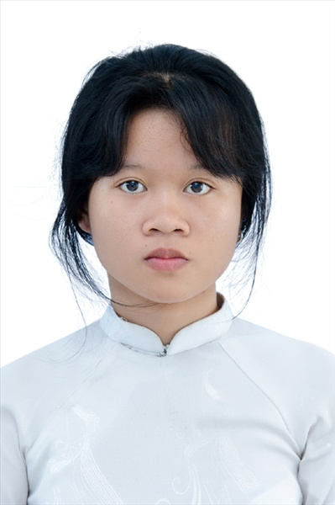
Ngày sinh: 15/03/2002 |  |  |  | Dân tộc: Kinh |  | Giới tính: Nữ
Nơi sinh: NINH THUẬN |  |  |  | Số CMND/CCCD: 058302000103
Hộ khẩu TT: Thành phố Phan Rang -Tháp Chàm, Ninh Thuận
Học sinh trường: THPT Thạnh Lộc |  |  |  |  |  | Lớp: 12A14
Là học sinh học theo chương trình: THPT  X |  |  |  |  |  | GDTX
Có đăng ký sử dụng kết quả để xét tuyển sinh:
X
Đối tượng: |  | Khu vực: 3 |  |  |  | Diện XTN: 1 |  |  | Điểm cộng: 1
Địa chỉ điểm thi: THCS Nguyễn Chí Thanh Q12 - 19, HT11, Tổ 37, KP3, Phường Hiệp Thành, Quận 12
Thông tin bài thi/môn thi đã đăng ký:
Bài thi/Môn thi | Ngữ văn |  | Toán | KHTN |  |  | Ngoại ngữ | KHXH
 |  |  |  | Vật lí | Hóa học | Sinh học |  | Lịch sử |  | Địa lí | GDCD
Thí sinh đã đăng ký bài thi/môn thi | X |  | X |  |  |  | N1 | X |  | X | X
Phòng thi | 1010 |  | 1010 |  |  |  | 1010 | 1020
Ngày thi | 07/07/2021 |  |  |  |  |  | 08/07/2021 | 08/07/2021
Giờ phát đề | 07h30 |  | 14h20 |  |  |  | 14h20 | 07h30 |  | 08h30 | 09h30
Giờ bắt đầu làm bài thi | 07h35 |  | 14h30 |  |  |  | 14h30 | 07h35 |  | 08h35 | 09h35

(*) Thí sinh đăng ký dự thi bài thi/môn thi nào sẽ được đánh dấu (X) tại cột tương ứng bài thi/môn thi đó; nếu thí sinh đăng ký cả bài thi tổ hợp nào thì tất cả các môn thi thành phần của bài thi tổ hợp đó sẽ được đánh dấu (X). Riêng đối với thí sinh GDTX học lớp 12 trong năm tổ chức thi nếu chọn bài thi KHXH thì đánh dấu 2 môn Lịch sử và Địa lí hoặc đánh dấu cả môn GDCD nếu thí sinh chọn thi thêm môn GDCD để xét tuyển sinh ĐH, CĐ. Thí sinh có đăng ký dự thi môn ngoại ngữ sẽ ký hiệu như sau: N1-Tiếng Anh; N2-Tiếng Nga; N3-Tiếng Pháp;N4-Tiếng Trung Quốc; N5-Tiếng Đức; N6-Tiếng Nhật; N7-Tiếng Hàn.

Thí sinh đến tập trung làm thủ tục dự thi vào:
- Thời gian: 14 giờ 00 ngày 06 tháng 07 năm 2021
- Tại Phòng thi: 1010 - 1010 - của Điểm thi.
Ngày 11 tháng 06 năm 2021
THỦ TRƯỞNG ĐƠN VỊ
(Ký tên và đóng dấu)

02 - HỘI ĐỒNG THI SỞ GD&ĐT TP. HỒ CHÍ MINH  THPT THẠNH LỘC | CỘNG HÒA XÃ HỘI CHỦ NGHĨA VIỆT NAM  Độc lập – Tự do – Hạnh phúc
GIẤY BÁO DỰ THI
Kỳ thi tốt nghiệp THPT năm 2021

Họ tên thí sinh: TRẦN MINH NGỌC |  |  |  |  |  | Số báo danh: 02023414 |  |  | 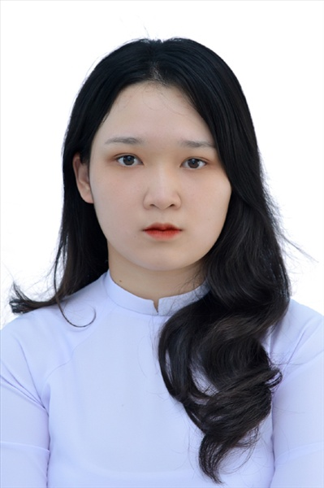
Ngày sinh: 08/03/2003 |  |  |  | Dân tộc: Kinh |  | Giới tính: Nữ
Nơi sinh: THÀNH PHỐ HỒ CHÍ MINH |  |  |  | Số CMND/CCCD: 079303020649
Hộ khẩu TT: Quận 12, Tp. Hồ Chí Minh
Học sinh trường: THPT Thạnh Lộc |  |  |  |  |  | Lớp: 12A14
Là học sinh học theo chương trình: THPT  X |  |  |  |  |  | GDTX
Có đăng ký sử dụng kết quả để xét tuyển sinh:
X
Đối tượng: |  | Khu vực: 3 |  |  |  | Diện XTN: 1 |  |  | Điểm cộng:
Địa chỉ điểm thi: THCS Nguyễn Chí Thanh Q12 - 19, HT11, Tổ 37, KP3, Phường Hiệp Thành, Quận 12
Thông tin bài thi/môn thi đã đăng ký:
Bài thi/Môn thi | Ngữ văn |  | Toán | KHTN |  |  | Ngoại ngữ | KHXH
 |  |  |  | Vật lí | Hóa học | Sinh học |  | Lịch sử |  | Địa lí | GDCD
Thí sinh đã đăng ký bài thi/môn thi | X |  | X |  |  |  | N1 | X |  | X | X
Phòng thi | 1011 |  | 1011 |  |  |  | 1011 | 1021
Ngày thi | 07/07/2021 |  |  |  |  |  | 08/07/2021 | 08/07/2021
Giờ phát đề | 07h30 |  | 14h20 |  |  |  | 14h20 | 07h30 |  | 08h30 | 09h30
Giờ bắt đầu làm bài thi | 07h35 |  | 14h30 |  |  |  | 14h30 | 07h35 |  | 08h35 | 09h35

(*) Thí sinh đăng ký dự thi bài thi/môn thi nào sẽ được đánh dấu (X) tại cột tương ứng bài thi/môn thi đó; nếu thí sinh đăng ký cả bài thi tổ hợp nào thì tất cả các môn thi thành phần của bài thi tổ hợp đó sẽ được đánh dấu (X). Riêng đối với thí sinh GDTX học lớp 12 trong năm tổ chức thi nếu chọn bài thi KHXH thì đánh dấu 2 môn Lịch sử và Địa lí hoặc đánh dấu cả môn GDCD nếu thí sinh chọn thi thêm môn GDCD để xét tuyển sinh ĐH, CĐ. Thí sinh có đăng ký dự thi môn ngoại ngữ sẽ ký hiệu như sau: N1-Tiếng Anh; N2-Tiếng Nga; N3-Tiếng Pháp;N4-Tiếng Trung Quốc; N5-Tiếng Đức; N6-Tiếng Nhật; N7-Tiếng Hàn.

Thí sinh đến tập trung làm thủ tục dự thi vào:
- Thời gian: 14 giờ 00 ngày 06 tháng 07 năm 2021
- Tại Phòng thi: 1011 - 1011 - của Điểm thi.
Ngày 11 tháng 06 năm 2021
THỦ TRƯỞNG ĐƠN VỊ
(Ký tên và đóng dấu)

02 - HỘI ĐỒNG THI SỞ GD&ĐT TP. HỒ CHÍ MINH  THPT THẠNH LỘC | CỘNG HÒA XÃ HỘI CHỦ NGHĨA VIỆT NAM  Độc lập – Tự do – Hạnh phúc
GIẤY BÁO DỰ THI
Kỳ thi tốt nghiệp THPT năm 2021

Họ tên thí sinh: CHUNG LÊ HOÀI NHÂN |  |  |  |  |  | Số báo danh: 02023436 |  |  | 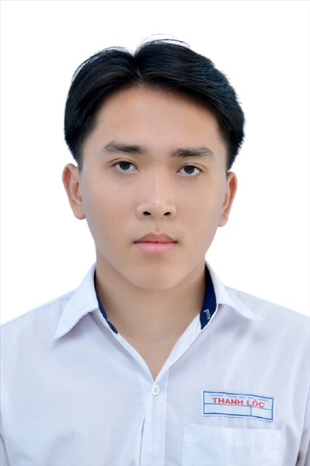
Ngày sinh: 23/01/2003 |  |  |  | Dân tộc: Kinh |  | Giới tính: Nam
Nơi sinh: TÂY NINH |  |  |  | Số CMND/CCCD: 079203014580
Hộ khẩu TT: Quận 12, Tp. Hồ Chí Minh
Học sinh trường: THPT Thạnh Lộc |  |  |  |  |  | Lớp: 12A14
Là học sinh học theo chương trình: THPT  X |  |  |  |  |  | GDTX
Có đăng ký sử dụng kết quả để xét tuyển sinh:
X
Đối tượng: |  | Khu vực: 3 |  |  |  | Diện XTN: 1 |  |  | Điểm cộng:
Địa chỉ điểm thi: THCS Nguyễn Chí Thanh Q12 - 19, HT11, Tổ 37, KP3, Phường Hiệp Thành, Quận 12
Thông tin bài thi/môn thi đã đăng ký:
Bài thi/Môn thi | Ngữ văn |  | Toán | KHTN |  |  | Ngoại ngữ | KHXH
 |  |  |  | Vật lí | Hóa học | Sinh học |  | Lịch sử |  | Địa lí | GDCD
Thí sinh đã đăng ký bài thi/môn thi | X |  | X |  |  |  | N1 | X |  | X | X
Phòng thi | 1012 |  | 1012 |  |  |  | 1012 | 1021
Ngày thi | 07/07/2021 |  |  |  |  |  | 08/07/2021 | 08/07/2021
Giờ phát đề | 07h30 |  | 14h20 |  |  |  | 14h20 | 07h30 |  | 08h30 | 09h30
Giờ bắt đầu làm bài thi | 07h35 |  | 14h30 |  |  |  | 14h30 | 07h35 |  | 08h35 | 09h35

(*) Thí sinh đăng ký dự thi bài thi/môn thi nào sẽ được đánh dấu (X) tại cột tương ứng bài thi/môn thi đó; nếu thí sinh đăng ký cả bài thi tổ hợp nào thì tất cả các môn thi thành phần của bài thi tổ hợp đó sẽ được đánh dấu (X). Riêng đối với thí sinh GDTX học lớp 12 trong năm tổ chức thi nếu chọn bài thi KHXH thì đánh dấu 2 môn Lịch sử và Địa lí hoặc đánh dấu cả môn GDCD nếu thí sinh chọn thi thêm môn GDCD để xét tuyển sinh ĐH, CĐ. Thí sinh có đăng ký dự thi môn ngoại ngữ sẽ ký hiệu như sau: N1-Tiếng Anh; N2-Tiếng Nga; N3-Tiếng Pháp;N4-Tiếng Trung Quốc; N5-Tiếng Đức; N6-Tiếng Nhật; N7-Tiếng Hàn.

Thí sinh đến tập trung làm thủ tục dự thi vào:
- Thời gian: 14 giờ 00 ngày 06 tháng 07 năm 2021
- Tại Phòng thi: 1012 - 1012 - của Điểm thi.
Ngày 11 tháng 06 năm 2021
THỦ TRƯỞNG ĐƠN VỊ
(Ký tên và đóng dấu)

02 - HỘI ĐỒNG THI SỞ GD&ĐT TP. HỒ CHÍ MINH  THPT THẠNH LỘC | CỘNG HÒA XÃ HỘI CHỦ NGHĨA VIỆT NAM  Độc lập – Tự do – Hạnh phúc
GIẤY BÁO DỰ THI
Kỳ thi tốt nghiệp THPT năm 2021

Họ tên thí sinh: NGUYỄN YẾN NHI |  |  |  |  |  | Số báo danh: 02022845 |  |  | 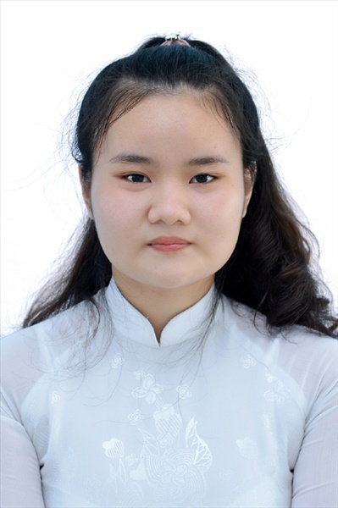
Ngày sinh: 04/10/2003 |  |  |  | Dân tộc: Kinh |  | Giới tính: Nữ
Nơi sinh: CẦN THƠ |  |  |  | Số CMND/CCCD: 092303003399
Hộ khẩu TT: Quận 12, Tp. Hồ Chí Minh
Học sinh trường: THPT Thạnh Lộc |  |  |  |  |  | Lớp: 12A14
Là học sinh học theo chương trình: THPT  X |  |  |  |  |  | GDTX
Có đăng ký sử dụng kết quả để xét tuyển sinh:
X
Đối tượng: |  | Khu vực: 3 |  |  |  | Diện XTN: 1 |  |  | Điểm cộng: 1
Địa chỉ điểm thi: THPT Thạnh Lộc - 116 đường Nguyễn Thị Sáu, khu phố 1, phường Thạnh Lộc, Quận 12, TP Hồ Chí Minh
Thông tin bài thi/môn thi đã đăng ký:
Bài thi/Môn thi | Ngữ văn |  | Toán | KHTN |  |  | Ngoại ngữ | KHXH
 |  |  |  | Vật lí | Hóa học | Sinh học |  | Lịch sử |  | Địa lí | GDCD
Thí sinh đã đăng ký bài thi/môn thi | X |  | X |  |  |  | N1 | X |  | X | X
Phòng thi | 0987 |  | 0987 |  |  |  | 0987 | 0996
Ngày thi | 07/07/2021 |  |  |  |  |  | 08/07/2021 | 08/07/2021
Giờ phát đề | 07h30 |  | 14h20 |  |  |  | 14h20 | 07h30 |  | 08h30 | 09h30
Giờ bắt đầu làm bài thi | 07h35 |  | 14h30 |  |  |  | 14h30 | 07h35 |  | 08h35 | 09h35

(*) Thí sinh đăng ký dự thi bài thi/môn thi nào sẽ được đánh dấu (X) tại cột tương ứng bài thi/môn thi đó; nếu thí sinh đăng ký cả bài thi tổ hợp nào thì tất cả các môn thi thành phần của bài thi tổ hợp đó sẽ được đánh dấu (X). Riêng đối với thí sinh GDTX học lớp 12 trong năm tổ chức thi nếu chọn bài thi KHXH thì đánh dấu 2 môn Lịch sử và Địa lí hoặc đánh dấu cả môn GDCD nếu thí sinh chọn thi thêm môn GDCD để xét tuyển sinh ĐH, CĐ. Thí sinh có đăng ký dự thi môn ngoại ngữ sẽ ký hiệu như sau: N1-Tiếng Anh; N2-Tiếng Nga; N3-Tiếng Pháp;N4-Tiếng Trung Quốc; N5-Tiếng Đức; N6-Tiếng Nhật; N7-Tiếng Hàn.

Thí sinh đến tập trung làm thủ tục dự thi vào:
- Thời gian: 14 giờ 00 ngày 06 tháng 07 năm 2021
- Tại Phòng thi: 0987 - 0987 - của Điểm thi.
Ngày 11 tháng 06 năm 2021
THỦ TRƯỞNG ĐƠN VỊ
(Ký tên và đóng dấu)

02 - HỘI ĐỒNG THI SỞ GD&ĐT TP. HỒ CHÍ MINH  THPT THẠNH LỘC | CỘNG HÒA XÃ HỘI CHỦ NGHĨA VIỆT NAM  Độc lập – Tự do – Hạnh phúc
GIẤY BÁO DỰ THI
Kỳ thi tốt nghiệp THPT năm 2021

Họ tên thí sinh: TRẦN BẢO YẾN NHƯ |  |  |  |  |  | Số báo danh: 02023487 |  |  | 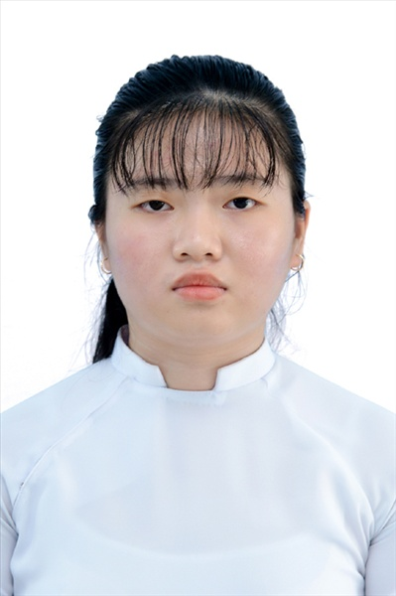
Ngày sinh: 30/12/2003 |  |  |  | Dân tộc: Kinh |  | Giới tính: Nữ
Nơi sinh: THÀNH PHỐ HỒ CHÍ MINH |  |  |  | Số CMND/CCCD: 079303019801
Hộ khẩu TT: Quận 12, Tp. Hồ Chí Minh
Học sinh trường: THPT Thạnh Lộc |  |  |  |  |  | Lớp: 12A14
Là học sinh học theo chương trình: THPT  X |  |  |  |  |  | GDTX
Có đăng ký sử dụng kết quả để xét tuyển sinh:
X
Đối tượng: |  | Khu vực: 3 |  |  |  | Diện XTN: 1 |  |  | Điểm cộng: 1
Địa chỉ điểm thi: THCS Nguyễn Chí Thanh Q12 - 19, HT11, Tổ 37, KP3, Phường Hiệp Thành, Quận 12
Thông tin bài thi/môn thi đã đăng ký:
Bài thi/Môn thi | Ngữ văn |  | Toán | KHTN |  |  | Ngoại ngữ | KHXH
 |  |  |  | Vật lí | Hóa học | Sinh học |  | Lịch sử |  | Địa lí | GDCD
Thí sinh đã đăng ký bài thi/môn thi | X |  | X |  |  |  |  | X |  | X | X
Phòng thi | 1014 |  | 1014 |  |  |  |  | 1021
Ngày thi | 07/07/2021 |  |  |  |  |  |  | 08/07/2021
Giờ phát đề | 07h30 |  | 14h20 |  |  |  |  | 07h30 |  | 08h30 | 09h30
Giờ bắt đầu làm bài thi | 07h35 |  | 14h30 |  |  |  |  | 07h35 |  | 08h35 | 09h35

(*) Thí sinh đăng ký dự thi bài thi/môn thi nào sẽ được đánh dấu (X) tại cột tương ứng bài thi/môn thi đó; nếu thí sinh đăng ký cả bài thi tổ hợp nào thì tất cả các môn thi thành phần của bài thi tổ hợp đó sẽ được đánh dấu (X). Riêng đối với thí sinh GDTX học lớp 12 trong năm tổ chức thi nếu chọn bài thi KHXH thì đánh dấu 2 môn Lịch sử và Địa lí hoặc đánh dấu cả môn GDCD nếu thí sinh chọn thi thêm môn GDCD để xét tuyển sinh ĐH, CĐ. Thí sinh có đăng ký dự thi môn ngoại ngữ sẽ ký hiệu như sau: N1-Tiếng Anh; N2-Tiếng Nga; N3-Tiếng Pháp;N4-Tiếng Trung Quốc; N5-Tiếng Đức; N6-Tiếng Nhật; N7-Tiếng Hàn.

Thí sinh đến tập trung làm thủ tục dự thi vào:
- Thời gian: 14 giờ 00 ngày 06 tháng 07 năm 2021
- Tại Phòng thi: 1014 - 1014 - của Điểm thi.
Ngày 11 tháng 06 năm 2021
THỦ TRƯỞNG ĐƠN VỊ
(Ký tên và đóng dấu)

02 - HỘI ĐỒNG THI SỞ GD&ĐT TP. HỒ CHÍ MINH  THPT THẠNH LỘC | CỘNG HÒA XÃ HỘI CHỦ NGHĨA VIỆT NAM  Độc lập – Tự do – Hạnh phúc
GIẤY BÁO DỰ THI
Kỳ thi tốt nghiệp THPT năm 2021

Họ tên thí sinh: GIANG HỒNG PHÚC |  |  |  |  |  | Số báo danh: 02023511 |  |  | 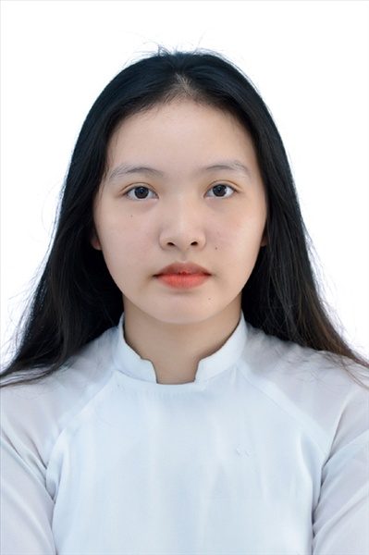
Ngày sinh: 04/08/2003 |  |  |  | Dân tộc: Kinh |  | Giới tính: Nữ
Nơi sinh: BẠC LIÊU |  |  |  | Số CMND/CCCD: 385856939
Hộ khẩu TT: Huyện Châu Thành A, Hậu Giang
Học sinh trường: THPT Thạnh Lộc |  |  |  |  |  | Lớp: 12A14
Là học sinh học theo chương trình: THPT  X |  |  |  |  |  | GDTX
Có đăng ký sử dụng kết quả để xét tuyển sinh:
X
Đối tượng: |  | Khu vực: 3 |  |  |  | Diện XTN: 1 |  |  | Điểm cộng: 1.50
Địa chỉ điểm thi: THCS Nguyễn Chí Thanh Q12 - 19, HT11, Tổ 37, KP3, Phường Hiệp Thành, Quận 12
Thông tin bài thi/môn thi đã đăng ký:
Bài thi/Môn thi | Ngữ văn |  | Toán | KHTN |  |  | Ngoại ngữ | KHXH
 |  |  |  | Vật lí | Hóa học | Sinh học |  | Lịch sử |  | Địa lí | GDCD
Thí sinh đã đăng ký bài thi/môn thi | X |  | X |  |  |  | N1 | X |  | X | X
Phòng thi | 1015 |  | 1015 |  |  |  | 1015 | 1022
Ngày thi | 07/07/2021 |  |  |  |  |  | 08/07/2021 | 08/07/2021
Giờ phát đề | 07h30 |  | 14h20 |  |  |  | 14h20 | 07h30 |  | 08h30 | 09h30
Giờ bắt đầu làm bài thi | 07h35 |  | 14h30 |  |  |  | 14h30 | 07h35 |  | 08h35 | 09h35

(*) Thí sinh đăng ký dự thi bài thi/môn thi nào sẽ được đánh dấu (X) tại cột tương ứng bài thi/môn thi đó; nếu thí sinh đăng ký cả bài thi tổ hợp nào thì tất cả các môn thi thành phần của bài thi tổ hợp đó sẽ được đánh dấu (X). Riêng đối với thí sinh GDTX học lớp 12 trong năm tổ chức thi nếu chọn bài thi KHXH thì đánh dấu 2 môn Lịch sử và Địa lí hoặc đánh dấu cả môn GDCD nếu thí sinh chọn thi thêm môn GDCD để xét tuyển sinh ĐH, CĐ. Thí sinh có đăng ký dự thi môn ngoại ngữ sẽ ký hiệu như sau: N1-Tiếng Anh; N2-Tiếng Nga; N3-Tiếng Pháp;N4-Tiếng Trung Quốc; N5-Tiếng Đức; N6-Tiếng Nhật; N7-Tiếng Hàn.

Thí sinh đến tập trung làm thủ tục dự thi vào:
- Thời gian: 14 giờ 00 ngày 06 tháng 07 năm 2021
- Tại Phòng thi: 1015 - 1015 - của Điểm thi.
Ngày 11 tháng 06 năm 2021
THỦ TRƯỞNG ĐƠN VỊ
(Ký tên và đóng dấu)

02 - HỘI ĐỒNG THI SỞ GD&ĐT TP. HỒ CHÍ MINH  THPT THẠNH LỘC | CỘNG HÒA XÃ HỘI CHỦ NGHĨA VIỆT NAM  Độc lập – Tự do – Hạnh phúc
GIẤY BÁO DỰ THI
Kỳ thi tốt nghiệp THPT năm 2021

Họ tên thí sinh: ĐẶNG BÌNH PHƯỚC |  |  |  |  |  | Số báo danh: 02023532 |  |  | 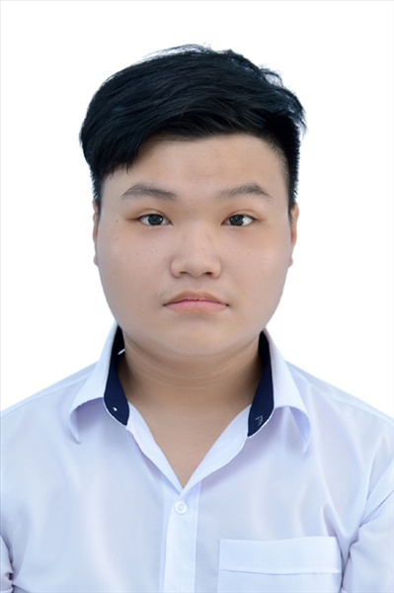
Ngày sinh: 17/11/2003 |  |  |  | Dân tộc: Kinh |  | Giới tính: Nam
Nơi sinh: THỪA THIÊN HUẾ |  |  |  | Số CMND/CCCD: 046203000174
Hộ khẩu TT: Quận 12, Tp. Hồ Chí Minh
Học sinh trường: THPT Thạnh Lộc |  |  |  |  |  | Lớp: 12A14
Là học sinh học theo chương trình: THPT  X |  |  |  |  |  | GDTX
Có đăng ký sử dụng kết quả để xét tuyển sinh:
X
Đối tượng: |  | Khu vực: 3 |  |  |  | Diện XTN: 1 |  |  | Điểm cộng: 1
Địa chỉ điểm thi: THCS Nguyễn Chí Thanh Q12 - 19, HT11, Tổ 37, KP3, Phường Hiệp Thành, Quận 12
Thông tin bài thi/môn thi đã đăng ký:
Bài thi/Môn thi | Ngữ văn |  | Toán | KHTN |  |  | Ngoại ngữ | KHXH
 |  |  |  | Vật lí | Hóa học | Sinh học |  | Lịch sử |  | Địa lí | GDCD
Thí sinh đã đăng ký bài thi/môn thi | X |  | X |  |  |  | N1 | X |  | X | X
Phòng thi | 1016 |  | 1016 |  |  |  | 1016 | 1022
Ngày thi | 07/07/2021 |  |  |  |  |  | 08/07/2021 | 08/07/2021
Giờ phát đề | 07h30 |  | 14h20 |  |  |  | 14h20 | 07h30 |  | 08h30 | 09h30
Giờ bắt đầu làm bài thi | 07h35 |  | 14h30 |  |  |  | 14h30 | 07h35 |  | 08h35 | 09h35

(*) Thí sinh đăng ký dự thi bài thi/môn thi nào sẽ được đánh dấu (X) tại cột tương ứng bài thi/môn thi đó; nếu thí sinh đăng ký cả bài thi tổ hợp nào thì tất cả các môn thi thành phần của bài thi tổ hợp đó sẽ được đánh dấu (X). Riêng đối với thí sinh GDTX học lớp 12 trong năm tổ chức thi nếu chọn bài thi KHXH thì đánh dấu 2 môn Lịch sử và Địa lí hoặc đánh dấu cả môn GDCD nếu thí sinh chọn thi thêm môn GDCD để xét tuyển sinh ĐH, CĐ. Thí sinh có đăng ký dự thi môn ngoại ngữ sẽ ký hiệu như sau: N1-Tiếng Anh; N2-Tiếng Nga; N3-Tiếng Pháp;N4-Tiếng Trung Quốc; N5-Tiếng Đức; N6-Tiếng Nhật; N7-Tiếng Hàn.

Thí sinh đến tập trung làm thủ tục dự thi vào:
- Thời gian: 14 giờ 00 ngày 06 tháng 07 năm 2021
- Tại Phòng thi: 1016 - 1016 - của Điểm thi.
Ngày 11 tháng 06 năm 2021
THỦ TRƯỞNG ĐƠN VỊ
(Ký tên và đóng dấu)

02 - HỘI ĐỒNG THI SỞ GD&ĐT TP. HỒ CHÍ MINH  THPT THẠNH LỘC | CỘNG HÒA XÃ HỘI CHỦ NGHĨA VIỆT NAM  Độc lập – Tự do – Hạnh phúc
GIẤY BÁO DỰ THI
Kỳ thi tốt nghiệp THPT năm 2021

Họ tên thí sinh: LÊ THỊ THU PHƯƠNG |  |  |  |  |  | Số báo danh: 02023538
Ngày sinh: 15/05/2003 |  |  |  | Dân tộc: Kinh |  | Giới tính: Nữ
Nơi sinh: NAM ĐỊNH |  |  |  | Số CMND/CCCD: 036303006376
Hộ khẩu TT: Quận Gò Vấp, Tp. Hồ Chí Minh
Học sinh trường: THPT Thạnh Lộc |  |  |  |  |  | Lớp: 12A14
Là học sinh học theo chương trình: THPT  X |  |  |  |  |  | GDTX
Có đăng ký sử dụng kết quả để xét tuyển sinh:
X
Đối tượng: |  | Khu vực: 3 |  |  |  | Diện XTN: 1 |  |  | Điểm cộng: 1.50
Địa chỉ điểm thi: THCS Nguyễn Chí Thanh Q12 - 19, HT11, Tổ 37, KP3, Phường Hiệp Thành, Quận 12
Thông tin bài thi/môn thi đã đăng ký:
Bài thi/Môn thi | Ngữ văn |  | Toán | KHTN |  |  | Ngoại ngữ | KHXH
 |  |  |  | Vật lí | Hóa học | Sinh học |  | Lịch sử |  | Địa lí | GDCD
Thí sinh đã đăng ký bài thi/môn thi | X |  | X |  |  |  | N1 | X |  | X | X
Phòng thi | 1016 |  | 1016 |  |  |  | 1016 | 1022
Ngày thi | 07/07/2021 |  |  |  |  |  | 08/07/2021 | 08/07/2021
Giờ phát đề | 07h30 |  | 14h20 |  |  |  | 14h20 | 07h30 |  | 08h30 | 09h30
Giờ bắt đầu làm bài thi | 07h35 |  | 14h30 |  |  |  | 14h30 | 07h35 |  | 08h35 | 09h35

(*) Thí sinh đăng ký dự thi bài thi/môn thi nào sẽ được đánh dấu (X) tại cột tương ứng bài thi/môn thi đó; nếu thí sinh đăng ký cả bài thi tổ hợp nào thì tất cả các môn thi thành phần của bài thi tổ hợp đó sẽ được đánh dấu (X). Riêng đối với thí sinh GDTX học lớp 12 trong năm tổ chức thi nếu chọn bài thi KHXH thì đánh dấu 2 môn Lịch sử và Địa lí hoặc đánh dấu cả môn GDCD nếu thí sinh chọn thi thêm môn GDCD để xét tuyển sinh ĐH, CĐ. Thí sinh có đăng ký dự thi môn ngoại ngữ sẽ ký hiệu như sau: N1-Tiếng Anh; N2-Tiếng Nga; N3-Tiếng Pháp;N4-Tiếng Trung Quốc; N5-Tiếng Đức; N6-Tiếng Nhật; N7-Tiếng Hàn.

Thí sinh đến tập trung làm thủ tục dự thi vào:
- Thời gian: 14 giờ 00 ngày 06 tháng 07 năm 2021
- Tại Phòng thi: 1016 - 1016 - của Điểm thi.
Ngày 11 tháng 06 năm 2021
THỦ TRƯỞNG ĐƠN VỊ
(Ký tên và đóng dấu)

02 - HỘI ĐỒNG THI SỞ GD&ĐT TP. HỒ CHÍ MINH  THPT THẠNH LỘC | CỘNG HÒA XÃ HỘI CHỦ NGHĨA VIỆT NAM  Độc lập – Tự do – Hạnh phúc
GIẤY BÁO DỰ THI
Kỳ thi tốt nghiệp THPT năm 2021

Họ tên thí sinh: ĐỖ MINH QUÂN |  |  |  |  |  | Số báo danh: 02023550 |  |  | 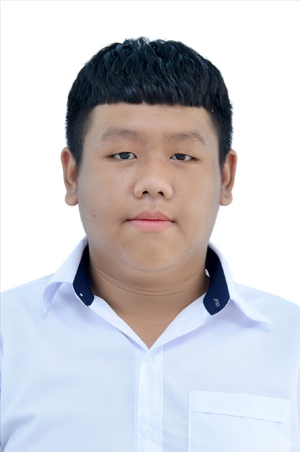
Ngày sinh: 10/02/2003 |  |  |  | Dân tộc: Kinh |  | Giới tính: Nam
Nơi sinh: THÀNH PHỐ HỒ CHÍ MINH |  |  |  | Số CMND/CCCD: 079203012824
Hộ khẩu TT: Quận 12, Tp. Hồ Chí Minh
Học sinh trường: THPT Thạnh Lộc |  |  |  |  |  | Lớp: 12A14
Là học sinh học theo chương trình: THPT  X |  |  |  |  |  | GDTX
Có đăng ký sử dụng kết quả để xét tuyển sinh:
X
Đối tượng: |  | Khu vực: 3 |  |  |  | Diện XTN: 1 |  |  | Điểm cộng: 1
Địa chỉ điểm thi: THCS Nguyễn Chí Thanh Q12 - 19, HT11, Tổ 37, KP3, Phường Hiệp Thành, Quận 12
Thông tin bài thi/môn thi đã đăng ký:
Bài thi/Môn thi | Ngữ văn |  | Toán | KHTN |  |  | Ngoại ngữ | KHXH
 |  |  |  | Vật lí | Hóa học | Sinh học |  | Lịch sử |  | Địa lí | GDCD
Thí sinh đã đăng ký bài thi/môn thi | X |  | X |  |  |  | N1 | X |  | X | X
Phòng thi | 1016 |  | 1016 |  |  |  | 1016 | 1022
Ngày thi | 07/07/2021 |  |  |  |  |  | 08/07/2021 | 08/07/2021
Giờ phát đề | 07h30 |  | 14h20 |  |  |  | 14h20 | 07h30 |  | 08h30 | 09h30
Giờ bắt đầu làm bài thi | 07h35 |  | 14h30 |  |  |  | 14h30 | 07h35 |  | 08h35 | 09h35

(*) Thí sinh đăng ký dự thi bài thi/môn thi nào sẽ được đánh dấu (X) tại cột tương ứng bài thi/môn thi đó; nếu thí sinh đăng ký cả bài thi tổ hợp nào thì tất cả các môn thi thành phần của bài thi tổ hợp đó sẽ được đánh dấu (X). Riêng đối với thí sinh GDTX học lớp 12 trong năm tổ chức thi nếu chọn bài thi KHXH thì đánh dấu 2 môn Lịch sử và Địa lí hoặc đánh dấu cả môn GDCD nếu thí sinh chọn thi thêm môn GDCD để xét tuyển sinh ĐH, CĐ. Thí sinh có đăng ký dự thi môn ngoại ngữ sẽ ký hiệu như sau: N1-Tiếng Anh; N2-Tiếng Nga; N3-Tiếng Pháp;N4-Tiếng Trung Quốc; N5-Tiếng Đức; N6-Tiếng Nhật; N7-Tiếng Hàn.

Thí sinh đến tập trung làm thủ tục dự thi vào:
- Thời gian: 14 giờ 00 ngày 06 tháng 07 năm 2021
- Tại Phòng thi: 1016 - 1016 - của Điểm thi.
Ngày 11 tháng 06 năm 2021
THỦ TRƯỞNG ĐƠN VỊ
(Ký tên và đóng dấu)

02 - HỘI ĐỒNG THI SỞ GD&ĐT TP. HỒ CHÍ MINH  THPT THẠNH LỘC | CỘNG HÒA XÃ HỘI CHỦ NGHĨA VIỆT NAM  Độc lập – Tự do – Hạnh phúc
GIẤY BÁO DỰ THI
Kỳ thi tốt nghiệp THPT năm 2021

Họ tên thí sinh: NGUYỄN PHAN NHƯ QUỲNH |  |  |  |  |  | Số báo danh: 02023572 |  |  | 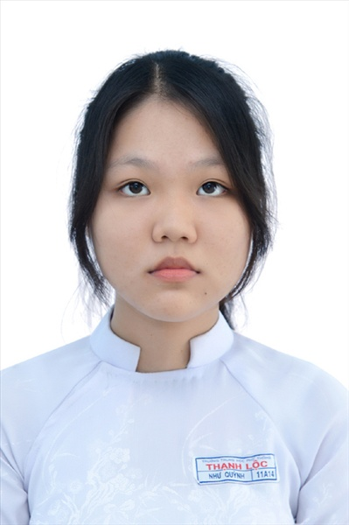
Ngày sinh: 24/12/2003 |  |  |  | Dân tộc: Kinh |  | Giới tính: Nữ
Nơi sinh: THÀNH PHỐ HỒ CHÍ MINH |  |  |  | Số CMND/CCCD: 079303009868
Hộ khẩu TT: Quận 12, Tp. Hồ Chí Minh
Học sinh trường: THPT Thạnh Lộc |  |  |  |  |  | Lớp: 12A14
Là học sinh học theo chương trình: THPT  X |  |  |  |  |  | GDTX
Có đăng ký sử dụng kết quả để xét tuyển sinh:
X
Đối tượng: |  | Khu vực: 3 |  |  |  | Diện XTN: 1 |  |  | Điểm cộng: 1
Địa chỉ điểm thi: THCS Nguyễn Chí Thanh Q12 - 19, HT11, Tổ 37, KP3, Phường Hiệp Thành, Quận 12
Thông tin bài thi/môn thi đã đăng ký:
Bài thi/Môn thi | Ngữ văn |  | Toán | KHTN |  |  | Ngoại ngữ | KHXH
 |  |  |  | Vật lí | Hóa học | Sinh học |  | Lịch sử |  | Địa lí | GDCD
Thí sinh đã đăng ký bài thi/môn thi | X |  | X |  |  |  | N1 | X |  | X | X
Phòng thi | 1017 |  | 1017 |  |  |  | 1017 | 1022
Ngày thi | 07/07/2021 |  |  |  |  |  | 08/07/2021 | 08/07/2021
Giờ phát đề | 07h30 |  | 14h20 |  |  |  | 14h20 | 07h30 |  | 08h30 | 09h30
Giờ bắt đầu làm bài thi | 07h35 |  | 14h30 |  |  |  | 14h30 | 07h35 |  | 08h35 | 09h35

(*) Thí sinh đăng ký dự thi bài thi/môn thi nào sẽ được đánh dấu (X) tại cột tương ứng bài thi/môn thi đó; nếu thí sinh đăng ký cả bài thi tổ hợp nào thì tất cả các môn thi thành phần của bài thi tổ hợp đó sẽ được đánh dấu (X). Riêng đối với thí sinh GDTX học lớp 12 trong năm tổ chức thi nếu chọn bài thi KHXH thì đánh dấu 2 môn Lịch sử và Địa lí hoặc đánh dấu cả môn GDCD nếu thí sinh chọn thi thêm môn GDCD để xét tuyển sinh ĐH, CĐ. Thí sinh có đăng ký dự thi môn ngoại ngữ sẽ ký hiệu như sau: N1-Tiếng Anh; N2-Tiếng Nga; N3-Tiếng Pháp;N4-Tiếng Trung Quốc; N5-Tiếng Đức; N6-Tiếng Nhật; N7-Tiếng Hàn.

Thí sinh đến tập trung làm thủ tục dự thi vào:
- Thời gian: 14 giờ 00 ngày 06 tháng 07 năm 2021
- Tại Phòng thi: 1017 - 1017 - của Điểm thi.
Ngày 11 tháng 06 năm 2021
THỦ TRƯỞNG ĐƠN VỊ
(Ký tên và đóng dấu)

02 - HỘI ĐỒNG THI SỞ GD&ĐT TP. HỒ CHÍ MINH  THPT THẠNH LỘC | CỘNG HÒA XÃ HỘI CHỦ NGHĨA VIỆT NAM  Độc lập – Tự do – Hạnh phúc
GIẤY BÁO DỰ THI
Kỳ thi tốt nghiệp THPT năm 2021

Họ tên thí sinh: PHẠM HOÀNG SƠN |  |  |  |  |  | Số báo danh: 02023598 |  |  | 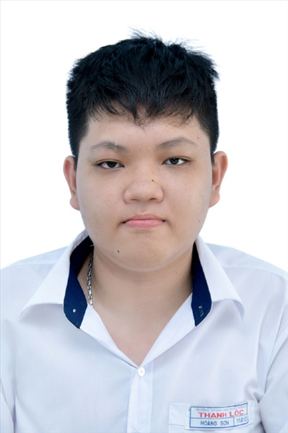
Ngày sinh: 05/06/2003 |  |  |  | Dân tộc: Kinh |  | Giới tính: Nam
Nơi sinh: NAM ĐỊNH |  |  |  | Số CMND/CCCD: 036203003067
Hộ khẩu TT: Huyện Hóc Môn, Tp. Hồ Chí Minh
Học sinh trường: THPT Thạnh Lộc |  |  |  |  |  | Lớp: 12A14
Là học sinh học theo chương trình: THPT  X |  |  |  |  |  | GDTX
Có đăng ký sử dụng kết quả để xét tuyển sinh:
X
Đối tượng: |  | Khu vực: 3 |  |  |  | Diện XTN: 1 |  |  | Điểm cộng: 1.50
Địa chỉ điểm thi: THCS Nguyễn Chí Thanh Q12 - 19, HT11, Tổ 37, KP3, Phường Hiệp Thành, Quận 12
Thông tin bài thi/môn thi đã đăng ký:
Bài thi/Môn thi | Ngữ văn |  | Toán | KHTN |  |  | Ngoại ngữ | KHXH
 |  |  |  | Vật lí | Hóa học | Sinh học |  | Lịch sử |  | Địa lí | GDCD
Thí sinh đã đăng ký bài thi/môn thi | X |  | X |  |  |  | N1 | X |  | X | X
Phòng thi | 1018 |  | 1018 |  |  |  | 1018 | 1023
Ngày thi | 07/07/2021 |  |  |  |  |  | 08/07/2021 | 08/07/2021
Giờ phát đề | 07h30 |  | 14h20 |  |  |  | 14h20 | 07h30 |  | 08h30 | 09h30
Giờ bắt đầu làm bài thi | 07h35 |  | 14h30 |  |  |  | 14h30 | 07h35 |  | 08h35 | 09h35

(*) Thí sinh đăng ký dự thi bài thi/môn thi nào sẽ được đánh dấu (X) tại cột tương ứng bài thi/môn thi đó; nếu thí sinh đăng ký cả bài thi tổ hợp nào thì tất cả các môn thi thành phần của bài thi tổ hợp đó sẽ được đánh dấu (X). Riêng đối với thí sinh GDTX học lớp 12 trong năm tổ chức thi nếu chọn bài thi KHXH thì đánh dấu 2 môn Lịch sử và Địa lí hoặc đánh dấu cả môn GDCD nếu thí sinh chọn thi thêm môn GDCD để xét tuyển sinh ĐH, CĐ. Thí sinh có đăng ký dự thi môn ngoại ngữ sẽ ký hiệu như sau: N1-Tiếng Anh; N2-Tiếng Nga; N3-Tiếng Pháp;N4-Tiếng Trung Quốc; N5-Tiếng Đức; N6-Tiếng Nhật; N7-Tiếng Hàn.

Thí sinh đến tập trung làm thủ tục dự thi vào:
- Thời gian: 14 giờ 00 ngày 06 tháng 07 năm 2021
- Tại Phòng thi: 1018 - 1018 - của Điểm thi.
Ngày 11 tháng 06 năm 2021
THỦ TRƯỞNG ĐƠN VỊ
(Ký tên và đóng dấu)

02 - HỘI ĐỒNG THI SỞ GD&ĐT TP. HỒ CHÍ MINH  THPT THẠNH LỘC | CỘNG HÒA XÃ HỘI CHỦ NGHĨA VIỆT NAM  Độc lập – Tự do – Hạnh phúc
GIẤY BÁO DỰ THI
Kỳ thi tốt nghiệp THPT năm 2021

Họ tên thí sinh: TRẦN THỊ HOÀI TÂM |  |  |  |  |  | Số báo danh: 02023620 |  |  | 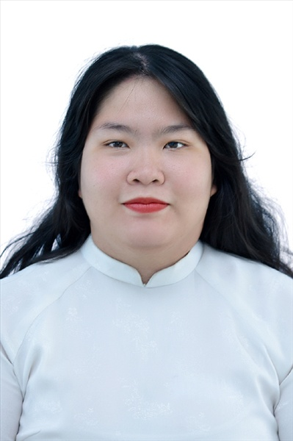
Ngày sinh: 02/10/2002 |  |  |  | Dân tộc: Kinh |  | Giới tính: Nữ
Nơi sinh: THÀNH PHỐ HỒ CHÍ MINH |  |  |  | Số CMND/CCCD: 079302023779
Hộ khẩu TT: Quận Gò Vấp, Tp. Hồ Chí Minh
Học sinh trường: THPT Thạnh Lộc |  |  |  |  |  | Lớp: 12A14
Là học sinh học theo chương trình: THPT  X |  |  |  |  |  | GDTX
Có đăng ký sử dụng kết quả để xét tuyển sinh:
X
Đối tượng: |  | Khu vực: 3 |  |  |  | Diện XTN: 1 |  |  | Điểm cộng: 1
Địa chỉ điểm thi: THCS Nguyễn Chí Thanh Q12 - 19, HT11, Tổ 37, KP3, Phường Hiệp Thành, Quận 12
Thông tin bài thi/môn thi đã đăng ký:
Bài thi/Môn thi | Ngữ văn |  | Toán | KHTN |  |  | Ngoại ngữ | KHXH
 |  |  |  | Vật lí | Hóa học | Sinh học |  | Lịch sử |  | Địa lí | GDCD
Thí sinh đã đăng ký bài thi/môn thi | X |  | X |  |  |  | N1 | X |  | X | X
Phòng thi | 1019 |  | 1019 |  |  |  | 1019 | 1023
Ngày thi | 07/07/2021 |  |  |  |  |  | 08/07/2021 | 08/07/2021
Giờ phát đề | 07h30 |  | 14h20 |  |  |  | 14h20 | 07h30 |  | 08h30 | 09h30
Giờ bắt đầu làm bài thi | 07h35 |  | 14h30 |  |  |  | 14h30 | 07h35 |  | 08h35 | 09h35

(*) Thí sinh đăng ký dự thi bài thi/môn thi nào sẽ được đánh dấu (X) tại cột tương ứng bài thi/môn thi đó; nếu thí sinh đăng ký cả bài thi tổ hợp nào thì tất cả các môn thi thành phần của bài thi tổ hợp đó sẽ được đánh dấu (X). Riêng đối với thí sinh GDTX học lớp 12 trong năm tổ chức thi nếu chọn bài thi KHXH thì đánh dấu 2 môn Lịch sử và Địa lí hoặc đánh dấu cả môn GDCD nếu thí sinh chọn thi thêm môn GDCD để xét tuyển sinh ĐH, CĐ. Thí sinh có đăng ký dự thi môn ngoại ngữ sẽ ký hiệu như sau: N1-Tiếng Anh; N2-Tiếng Nga; N3-Tiếng Pháp;N4-Tiếng Trung Quốc; N5-Tiếng Đức; N6-Tiếng Nhật; N7-Tiếng Hàn.

Thí sinh đến tập trung làm thủ tục dự thi vào:
- Thời gian: 14 giờ 00 ngày 06 tháng 07 năm 2021
- Tại Phòng thi: 1019 - 1019 - của Điểm thi.
Ngày 11 tháng 06 năm 2021
THỦ TRƯỞNG ĐƠN VỊ
(Ký tên và đóng dấu)

02 - HỘI ĐỒNG THI SỞ GD&ĐT TP. HỒ CHÍ MINH  THPT THẠNH LỘC | CỘNG HÒA XÃ HỘI CHỦ NGHĨA VIỆT NAM  Độc lập – Tự do – Hạnh phúc
GIẤY BÁO DỰ THI
Kỳ thi tốt nghiệp THPT năm 2021

Họ tên thí sinh: NGUYỄN LỘC HOÀI THƯƠNG |  |  |  |  |  | Số báo danh: 02022885 |  |  | 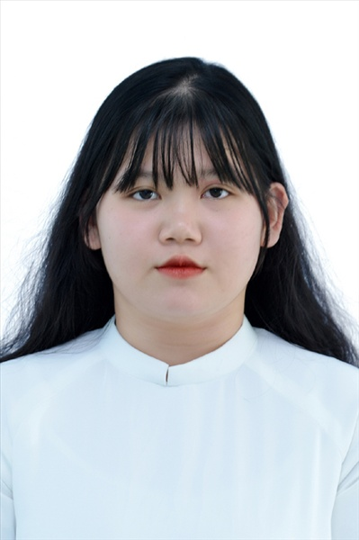
Ngày sinh: 30/09/2003 |  |  |  | Dân tộc: Kinh |  | Giới tính: Nữ
Nơi sinh: THÀNH PHỐ HỒ CHÍ MINH |  |  |  | Số CMND/CCCD: 281319014
Hộ khẩu TT: Thị xã Dĩ An, Bình Dương
Học sinh trường: THPT Thạnh Lộc |  |  |  |  |  | Lớp: 12A14
Là học sinh học theo chương trình: THPT  X |  |  |  |  |  | GDTX
Có đăng ký sử dụng kết quả để xét tuyển sinh:
X
Đối tượng: |  | Khu vực: 3 |  |  |  | Diện XTN: 1 |  |  | Điểm cộng: 1
Địa chỉ điểm thi: THPT Thạnh Lộc - 116 đường Nguyễn Thị Sáu, khu phố 1, phường Thạnh Lộc, Quận 12, TP Hồ Chí Minh
Thông tin bài thi/môn thi đã đăng ký:
Bài thi/Môn thi | Ngữ văn |  | Toán | KHTN |  |  | Ngoại ngữ | KHXH
 |  |  |  | Vật lí | Hóa học | Sinh học |  | Lịch sử |  | Địa lí | GDCD
Thí sinh đã đăng ký bài thi/môn thi | X |  | X |  |  |  | N1 | X |  | X | X
Phòng thi | 0989 |  | 0989 |  |  |  | 0989 | 0996
Ngày thi | 07/07/2021 |  |  |  |  |  | 08/07/2021 | 08/07/2021
Giờ phát đề | 07h30 |  | 14h20 |  |  |  | 14h20 | 07h30 |  | 08h30 | 09h30
Giờ bắt đầu làm bài thi | 07h35 |  | 14h30 |  |  |  | 14h30 | 07h35 |  | 08h35 | 09h35

(*) Thí sinh đăng ký dự thi bài thi/môn thi nào sẽ được đánh dấu (X) tại cột tương ứng bài thi/môn thi đó; nếu thí sinh đăng ký cả bài thi tổ hợp nào thì tất cả các môn thi thành phần của bài thi tổ hợp đó sẽ được đánh dấu (X). Riêng đối với thí sinh GDTX học lớp 12 trong năm tổ chức thi nếu chọn bài thi KHXH thì đánh dấu 2 môn Lịch sử và Địa lí hoặc đánh dấu cả môn GDCD nếu thí sinh chọn thi thêm môn GDCD để xét tuyển sinh ĐH, CĐ. Thí sinh có đăng ký dự thi môn ngoại ngữ sẽ ký hiệu như sau: N1-Tiếng Anh; N2-Tiếng Nga; N3-Tiếng Pháp;N4-Tiếng Trung Quốc; N5-Tiếng Đức; N6-Tiếng Nhật; N7-Tiếng Hàn.

Thí sinh đến tập trung làm thủ tục dự thi vào:
- Thời gian: 14 giờ 00 ngày 06 tháng 07 năm 2021
- Tại Phòng thi: 0989 - 0989 - của Điểm thi.
Ngày 11 tháng 06 năm 2021
THỦ TRƯỞNG ĐƠN VỊ
(Ký tên và đóng dấu)

02 - HỘI ĐỒNG THI SỞ GD&ĐT TP. HỒ CHÍ MINH  THPT THẠNH LỘC | CỘNG HÒA XÃ HỘI CHỦ NGHĨA VIỆT NAM  Độc lập – Tự do – Hạnh phúc
GIẤY BÁO DỰ THI
Kỳ thi tốt nghiệp THPT năm 2021

Họ tên thí sinh: PHẠM MAI TRÀ |  |  |  |  |  | Số báo danh: 02022922 |  |  | 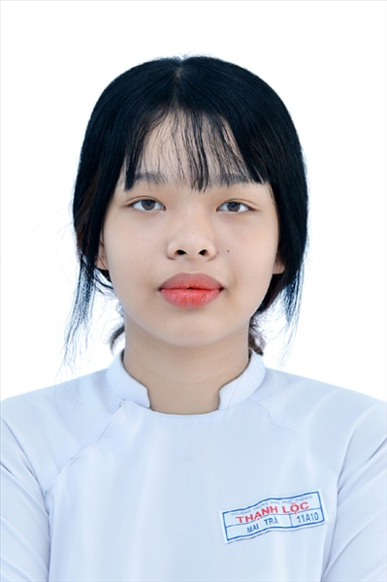
Ngày sinh: 12/04/2003 |  |  |  | Dân tộc: Kinh |  | Giới tính: Nữ
Nơi sinh: THÀNH PHỐ HỒ CHÍ MINH |  |  |  | Số CMND/CCCD: 038303007176
Hộ khẩu TT: Huyện Hà Trung, Thanh Hoá
Học sinh trường: THPT Thạnh Lộc |  |  |  |  |  | Lớp: 12A14
Là học sinh học theo chương trình: THPT  X |  |  |  |  |  | GDTX
Có đăng ký sử dụng kết quả để xét tuyển sinh:
X
Đối tượng: |  | Khu vực: 3 |  |  |  | Diện XTN: 1 |  |  | Điểm cộng: 1.50
Địa chỉ điểm thi: THPT Thạnh Lộc - 116 đường Nguyễn Thị Sáu, khu phố 1, phường Thạnh Lộc, Quận 12, TP Hồ Chí Minh
Thông tin bài thi/môn thi đã đăng ký:
Bài thi/Môn thi | Ngữ văn |  | Toán | KHTN |  |  | Ngoại ngữ | KHXH
 |  |  |  | Vật lí | Hóa học | Sinh học |  | Lịch sử |  | Địa lí | GDCD
Thí sinh đã đăng ký bài thi/môn thi | X |  | X |  |  |  | N1 | X |  | X | X
Phòng thi | 0990 |  | 0990 |  |  |  | 0990 | 0997
Ngày thi | 07/07/2021 |  |  |  |  |  | 08/07/2021 | 08/07/2021
Giờ phát đề | 07h30 |  | 14h20 |  |  |  | 14h20 | 07h30 |  | 08h30 | 09h30
Giờ bắt đầu làm bài thi | 07h35 |  | 14h30 |  |  |  | 14h30 | 07h35 |  | 08h35 | 09h35

(*) Thí sinh đăng ký dự thi bài thi/môn thi nào sẽ được đánh dấu (X) tại cột tương ứng bài thi/môn thi đó; nếu thí sinh đăng ký cả bài thi tổ hợp nào thì tất cả các môn thi thành phần của bài thi tổ hợp đó sẽ được đánh dấu (X). Riêng đối với thí sinh GDTX học lớp 12 trong năm tổ chức thi nếu chọn bài thi KHXH thì đánh dấu 2 môn Lịch sử và Địa lí hoặc đánh dấu cả môn GDCD nếu thí sinh chọn thi thêm môn GDCD để xét tuyển sinh ĐH, CĐ. Thí sinh có đăng ký dự thi môn ngoại ngữ sẽ ký hiệu như sau: N1-Tiếng Anh; N2-Tiếng Nga; N3-Tiếng Pháp;N4-Tiếng Trung Quốc; N5-Tiếng Đức; N6-Tiếng Nhật; N7-Tiếng Hàn.

Thí sinh đến tập trung làm thủ tục dự thi vào:
- Thời gian: 14 giờ 00 ngày 06 tháng 07 năm 2021
- Tại Phòng thi: 0990 - 0990 - của Điểm thi.
Ngày 11 tháng 06 năm 2021
THỦ TRƯỞNG ĐƠN VỊ
(Ký tên và đóng dấu)

02 - HỘI ĐỒNG THI SỞ GD&ĐT TP. HỒ CHÍ MINH  THPT THẠNH LỘC | CỘNG HÒA XÃ HỘI CHỦ NGHĨA VIỆT NAM  Độc lập – Tự do – Hạnh phúc
GIẤY BÁO DỰ THI
Kỳ thi tốt nghiệp THPT năm 2021

Họ tên thí sinh: ĐẶNG QUỲNH TUYẾT TRINH |  |  |  |  |  | Số báo danh: 02022969 |  |  | 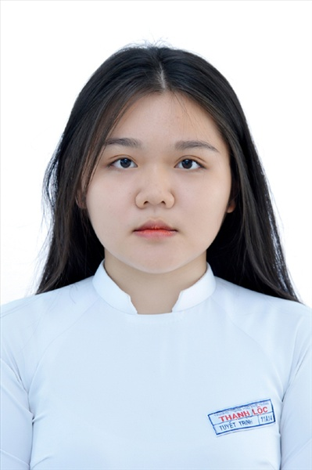
Ngày sinh: 10/09/2003 |  |  |  | Dân tộc: Kinh |  | Giới tính: Nữ
Nơi sinh: THÀNH PHỐ HỒ CHÍ MINH |  |  |  | Số CMND/CCCD: 079303005784
Hộ khẩu TT: Quận 12, Tp. Hồ Chí Minh
Học sinh trường: THPT Thạnh Lộc |  |  |  |  |  | Lớp: 12A14
Là học sinh học theo chương trình: THPT  X |  |  |  |  |  | GDTX
Có đăng ký sử dụng kết quả để xét tuyển sinh:
X
Đối tượng: |  | Khu vực: 3 |  |  |  | Diện XTN: 1 |  |  | Điểm cộng: 1
Địa chỉ điểm thi: THPT Thạnh Lộc - 116 đường Nguyễn Thị Sáu, khu phố 1, phường Thạnh Lộc, Quận 12, TP Hồ Chí Minh
Thông tin bài thi/môn thi đã đăng ký:
Bài thi/Môn thi | Ngữ văn |  | Toán | KHTN |  |  | Ngoại ngữ | KHXH
 |  |  |  | Vật lí | Hóa học | Sinh học |  | Lịch sử |  | Địa lí | GDCD
Thí sinh đã đăng ký bài thi/môn thi | X |  | X |  |  |  | N1 | X |  | X | X
Phòng thi | 0992 |  | 0992 |  |  |  | 0992 | 0997
Ngày thi | 07/07/2021 |  |  |  |  |  | 08/07/2021 | 08/07/2021
Giờ phát đề | 07h30 |  | 14h20 |  |  |  | 14h20 | 07h30 |  | 08h30 | 09h30
Giờ bắt đầu làm bài thi | 07h35 |  | 14h30 |  |  |  | 14h30 | 07h35 |  | 08h35 | 09h35

(*) Thí sinh đăng ký dự thi bài thi/môn thi nào sẽ được đánh dấu (X) tại cột tương ứng bài thi/môn thi đó; nếu thí sinh đăng ký cả bài thi tổ hợp nào thì tất cả các môn thi thành phần của bài thi tổ hợp đó sẽ được đánh dấu (X). Riêng đối với thí sinh GDTX học lớp 12 trong năm tổ chức thi nếu chọn bài thi KHXH thì đánh dấu 2 môn Lịch sử và Địa lí hoặc đánh dấu cả môn GDCD nếu thí sinh chọn thi thêm môn GDCD để xét tuyển sinh ĐH, CĐ. Thí sinh có đăng ký dự thi môn ngoại ngữ sẽ ký hiệu như sau: N1-Tiếng Anh; N2-Tiếng Nga; N3-Tiếng Pháp;N4-Tiếng Trung Quốc; N5-Tiếng Đức; N6-Tiếng Nhật; N7-Tiếng Hàn.

Thí sinh đến tập trung làm thủ tục dự thi vào:
- Thời gian: 14 giờ 00 ngày 06 tháng 07 năm 2021
- Tại Phòng thi: 0992 - 0992 - của Điểm thi.
Ngày 11 tháng 06 năm 2021
THỦ TRƯỞNG ĐƠN VỊ
(Ký tên và đóng dấu)

02 - HỘI ĐỒNG THI SỞ GD&ĐT TP. HỒ CHÍ MINH  THPT THẠNH LỘC | CỘNG HÒA XÃ HỘI CHỦ NGHĨA VIỆT NAM  Độc lập – Tự do – Hạnh phúc
GIẤY BÁO DỰ THI
Kỳ thi tốt nghiệp THPT năm 2021

Họ tên thí sinh: VĂN KHIẾT TRUNG |  |  |  |  |  | Số báo danh: 02022995 |  |  | 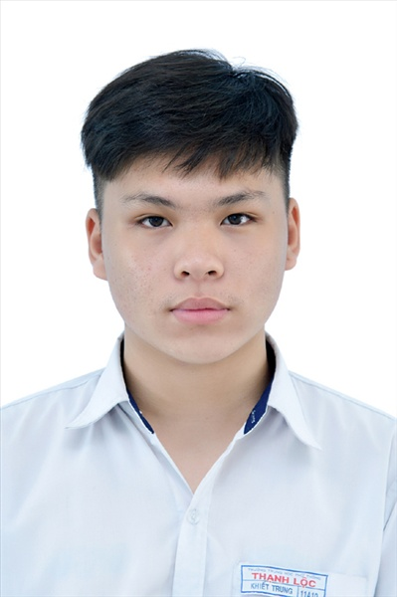
Ngày sinh: 06/12/2003 |  |  |  | Dân tộc: Kinh |  | Giới tính: Nam
Nơi sinh: THÀNH PHỐ HỒ CHÍ MINH |  |  |  | Số CMND/CCCD: 079203019466
Hộ khẩu TT: Quận 12, Tp. Hồ Chí Minh
Học sinh trường: THPT Thạnh Lộc |  |  |  |  |  | Lớp: 12A14
Là học sinh học theo chương trình: THPT  X |  |  |  |  |  | GDTX
Có đăng ký sử dụng kết quả để xét tuyển sinh:
X
Đối tượng: |  | Khu vực: 3 |  |  |  | Diện XTN: 1 |  |  | Điểm cộng: 1.50
Địa chỉ điểm thi: THPT Thạnh Lộc - 116 đường Nguyễn Thị Sáu, khu phố 1, phường Thạnh Lộc, Quận 12, TP Hồ Chí Minh
Thông tin bài thi/môn thi đã đăng ký:
Bài thi/Môn thi | Ngữ văn |  | Toán | KHTN |  |  | Ngoại ngữ | KHXH
 |  |  |  | Vật lí | Hóa học | Sinh học |  | Lịch sử |  | Địa lí | GDCD
Thí sinh đã đăng ký bài thi/môn thi | X |  | X |  |  |  | N1 | X |  | X | X
Phòng thi | 0993 |  | 0993 |  |  |  | 0993 | 0997
Ngày thi | 07/07/2021 |  |  |  |  |  | 08/07/2021 | 08/07/2021
Giờ phát đề | 07h30 |  | 14h20 |  |  |  | 14h20 | 07h30 |  | 08h30 | 09h30
Giờ bắt đầu làm bài thi | 07h35 |  | 14h30 |  |  |  | 14h30 | 07h35 |  | 08h35 | 09h35

(*) Thí sinh đăng ký dự thi bài thi/môn thi nào sẽ được đánh dấu (X) tại cột tương ứng bài thi/môn thi đó; nếu thí sinh đăng ký cả bài thi tổ hợp nào thì tất cả các môn thi thành phần của bài thi tổ hợp đó sẽ được đánh dấu (X). Riêng đối với thí sinh GDTX học lớp 12 trong năm tổ chức thi nếu chọn bài thi KHXH thì đánh dấu 2 môn Lịch sử và Địa lí hoặc đánh dấu cả môn GDCD nếu thí sinh chọn thi thêm môn GDCD để xét tuyển sinh ĐH, CĐ. Thí sinh có đăng ký dự thi môn ngoại ngữ sẽ ký hiệu như sau: N1-Tiếng Anh; N2-Tiếng Nga; N3-Tiếng Pháp;N4-Tiếng Trung Quốc; N5-Tiếng Đức; N6-Tiếng Nhật; N7-Tiếng Hàn.

Thí sinh đến tập trung làm thủ tục dự thi vào:
- Thời gian: 14 giờ 00 ngày 06 tháng 07 năm 2021
- Tại Phòng thi: 0993 - 0993 - của Điểm thi.
Ngày 11 tháng 06 năm 2021
THỦ TRƯỞNG ĐƠN VỊ
(Ký tên và đóng dấu)

02 - HỘI ĐỒNG THI SỞ GD&ĐT TP. HỒ CHÍ MINH  THPT THẠNH LỘC | CỘNG HÒA XÃ HỘI CHỦ NGHĨA VIỆT NAM  Độc lập – Tự do – Hạnh phúc
GIẤY BÁO DỰ THI
Kỳ thi tốt nghiệp THPT năm 2021

Họ tên thí sinh: NGUYỄN NGỌC CÁT TƯỜNG |  |  |  |  |  | Số báo danh: 02023037 |  |  | 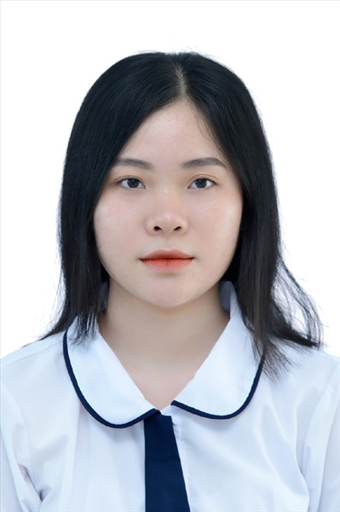
Ngày sinh: 08/06/2003 |  |  |  | Dân tộc: Kinh |  | Giới tính: Nữ
Nơi sinh: CẦN THƠ |  |  |  | Số CMND/CCCD: 092303003954
Hộ khẩu TT: Huyện Cờ Đỏ, Cần Thơ
Học sinh trường: THPT Thạnh Lộc |  |  |  |  |  | Lớp: 12A14
Là học sinh học theo chương trình: THPT  X |  |  |  |  |  | GDTX
Có đăng ký sử dụng kết quả để xét tuyển sinh:
X
Đối tượng: |  | Khu vực: 3 |  |  |  | Diện XTN: 1 |  |  | Điểm cộng: 1.50
Địa chỉ điểm thi: THPT Thạnh Lộc - 116 đường Nguyễn Thị Sáu, khu phố 1, phường Thạnh Lộc, Quận 12, TP Hồ Chí Minh
Thông tin bài thi/môn thi đã đăng ký:
Bài thi/Môn thi | Ngữ văn |  | Toán | KHTN |  |  | Ngoại ngữ | KHXH
 |  |  |  | Vật lí | Hóa học | Sinh học |  | Lịch sử |  | Địa lí | GDCD
Thí sinh đã đăng ký bài thi/môn thi | X |  | X |  |  |  | N1 | X |  | X | X
Phòng thi | 0995 |  | 0995 |  |  |  | 0995 | 0997
Ngày thi | 07/07/2021 |  |  |  |  |  | 08/07/2021 | 08/07/2021
Giờ phát đề | 07h30 |  | 14h20 |  |  |  | 14h20 | 07h30 |  | 08h30 | 09h30
Giờ bắt đầu làm bài thi | 07h35 |  | 14h30 |  |  |  | 14h30 | 07h35 |  | 08h35 | 09h35

(*) Thí sinh đăng ký dự thi bài thi/môn thi nào sẽ được đánh dấu (X) tại cột tương ứng bài thi/môn thi đó; nếu thí sinh đăng ký cả bài thi tổ hợp nào thì tất cả các môn thi thành phần của bài thi tổ hợp đó sẽ được đánh dấu (X). Riêng đối với thí sinh GDTX học lớp 12 trong năm tổ chức thi nếu chọn bài thi KHXH thì đánh dấu 2 môn Lịch sử và Địa lí hoặc đánh dấu cả môn GDCD nếu thí sinh chọn thi thêm môn GDCD để xét tuyển sinh ĐH, CĐ. Thí sinh có đăng ký dự thi môn ngoại ngữ sẽ ký hiệu như sau: N1-Tiếng Anh; N2-Tiếng Nga; N3-Tiếng Pháp;N4-Tiếng Trung Quốc; N5-Tiếng Đức; N6-Tiếng Nhật; N7-Tiếng Hàn.

Thí sinh đến tập trung làm thủ tục dự thi vào:
- Thời gian: 14 giờ 00 ngày 06 tháng 07 năm 2021
- Tại Phòng thi: 0995 - 0995 - của Điểm thi.
Ngày 11 tháng 06 năm 2021
THỦ TRƯỞNG ĐƠN VỊ
(Ký tên và đóng dấu)

02 - HỘI ĐỒNG THI SỞ GD&ĐT TP. HỒ CHÍ MINH  THPT THẠNH LỘC | CỘNG HÒA XÃ HỘI CHỦ NGHĨA VIỆT NAM  Độc lập – Tự do – Hạnh phúc
GIẤY BÁO DỰ THI
Kỳ thi tốt nghiệp THPT năm 2021

Họ tên thí sinh: NGUYỄN HOÀNG UYÊN |  |  |  |  |  | Số báo danh: 02023041 |  |  | 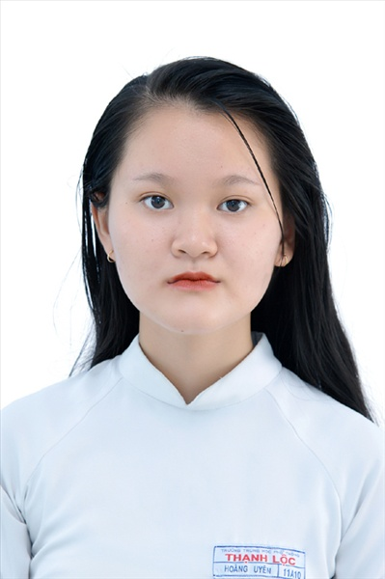
Ngày sinh: 26/10/2003 |  |  |  | Dân tộc: Kinh |  | Giới tính: Nữ
Nơi sinh: THÀNH PHỐ HỒ CHÍ MINH |  |  |  | Số CMND/CCCD: 086303000281
Hộ khẩu TT: Quận 12, Tp. Hồ Chí Minh
Học sinh trường: THPT Thạnh Lộc |  |  |  |  |  | Lớp: 12A14
Là học sinh học theo chương trình: THPT  X |  |  |  |  |  | GDTX
Có đăng ký sử dụng kết quả để xét tuyển sinh:
X
Đối tượng: |  | Khu vực: 3 |  |  |  | Diện XTN: 1 |  |  | Điểm cộng: 1.50
Địa chỉ điểm thi: THPT Thạnh Lộc - 116 đường Nguyễn Thị Sáu, khu phố 1, phường Thạnh Lộc, Quận 12, TP Hồ Chí Minh
Thông tin bài thi/môn thi đã đăng ký:
Bài thi/Môn thi | Ngữ văn |  | Toán | KHTN |  |  | Ngoại ngữ | KHXH
 |  |  |  | Vật lí | Hóa học | Sinh học |  | Lịch sử |  | Địa lí | GDCD
Thí sinh đã đăng ký bài thi/môn thi | X |  | X |  |  |  | N1 | X |  | X | X
Phòng thi | 0995 |  | 0995 |  |  |  | 0995 | 0997
Ngày thi | 07/07/2021 |  |  |  |  |  | 08/07/2021 | 08/07/2021
Giờ phát đề | 07h30 |  | 14h20 |  |  |  | 14h20 | 07h30 |  | 08h30 | 09h30
Giờ bắt đầu làm bài thi | 07h35 |  | 14h30 |  |  |  | 14h30 | 07h35 |  | 08h35 | 09h35

(*) Thí sinh đăng ký dự thi bài thi/môn thi nào sẽ được đánh dấu (X) tại cột tương ứng bài thi/môn thi đó; nếu thí sinh đăng ký cả bài thi tổ hợp nào thì tất cả các môn thi thành phần của bài thi tổ hợp đó sẽ được đánh dấu (X). Riêng đối với thí sinh GDTX học lớp 12 trong năm tổ chức thi nếu chọn bài thi KHXH thì đánh dấu 2 môn Lịch sử và Địa lí hoặc đánh dấu cả môn GDCD nếu thí sinh chọn thi thêm môn GDCD để xét tuyển sinh ĐH, CĐ. Thí sinh có đăng ký dự thi môn ngoại ngữ sẽ ký hiệu như sau: N1-Tiếng Anh; N2-Tiếng Nga; N3-Tiếng Pháp;N4-Tiếng Trung Quốc; N5-Tiếng Đức; N6-Tiếng Nhật; N7-Tiếng Hàn.

Thí sinh đến tập trung làm thủ tục dự thi vào:
- Thời gian: 14 giờ 00 ngày 06 tháng 07 năm 2021
- Tại Phòng thi: 0995 - 0995 - của Điểm thi.
Ngày 11 tháng 06 năm 2021
THỦ TRƯỞNG ĐƠN VỊ
(Ký tên và đóng dấu)

02 - HỘI ĐỒNG THI SỞ GD&ĐT TP. HỒ CHÍ MINH  THPT THẠNH LỘC | CỘNG HÒA XÃ HỘI CHỦ NGHĨA VIỆT NAM  Độc lập – Tự do – Hạnh phúc
GIẤY BÁO DỰ THI
Kỳ thi tốt nghiệp THPT năm 2021

Họ tên thí sinh: NGUYỄN NGỌC THẢO VY |  |  |  |  |  | Số báo danh: 02023086
Ngày sinh: 27/10/2003 |  |  |  | Dân tộc: Kinh |  | Giới tính: Nữ
Nơi sinh: THÀNH PHỐ HỒ CHÍ MINH |  |  |  | Số CMND/CCCD: 079303033311
Hộ khẩu TT: Quận Gò Vấp, Tp. Hồ Chí Minh
Học sinh trường: THPT Thạnh Lộc |  |  |  |  |  | Lớp: 12A14
Là học sinh học theo chương trình: THPT  X |  |  |  |  |  | GDTX
Có đăng ký sử dụng kết quả để xét tuyển sinh:
X
Đối tượng: |  | Khu vực: 3 |  |  |  | Diện XTN: 1 |  |  | Điểm cộng: 1.50
Địa chỉ điểm thi: THPT Thạnh Lộc - 116 đường Nguyễn Thị Sáu, khu phố 1, phường Thạnh Lộc, Quận 12, TP Hồ Chí Minh
Thông tin bài thi/môn thi đã đăng ký:
Bài thi/Môn thi | Ngữ văn |  | Toán | KHTN |  |  | Ngoại ngữ | KHXH
 |  |  |  | Vật lí | Hóa học | Sinh học |  | Lịch sử |  | Địa lí | GDCD
Thí sinh đã đăng ký bài thi/môn thi | X |  | X |  |  |  | N1 | X |  | X | X
Phòng thi | 0997 |  | 0997 |  |  |  | 0997 | 0998
Ngày thi | 07/07/2021 |  |  |  |  |  | 08/07/2021 | 08/07/2021
Giờ phát đề | 07h30 |  | 14h20 |  |  |  | 14h20 | 07h30 |  | 08h30 | 09h30
Giờ bắt đầu làm bài thi | 07h35 |  | 14h30 |  |  |  | 14h30 | 07h35 |  | 08h35 | 09h35

(*) Thí sinh đăng ký dự thi bài thi/môn thi nào sẽ được đánh dấu (X) tại cột tương ứng bài thi/môn thi đó; nếu thí sinh đăng ký cả bài thi tổ hợp nào thì tất cả các môn thi thành phần của bài thi tổ hợp đó sẽ được đánh dấu (X). Riêng đối với thí sinh GDTX học lớp 12 trong năm tổ chức thi nếu chọn bài thi KHXH thì đánh dấu 2 môn Lịch sử và Địa lí hoặc đánh dấu cả môn GDCD nếu thí sinh chọn thi thêm môn GDCD để xét tuyển sinh ĐH, CĐ. Thí sinh có đăng ký dự thi môn ngoại ngữ sẽ ký hiệu như sau: N1-Tiếng Anh; N2-Tiếng Nga; N3-Tiếng Pháp;N4-Tiếng Trung Quốc; N5-Tiếng Đức; N6-Tiếng Nhật; N7-Tiếng Hàn.

Thí sinh đến tập trung làm thủ tục dự thi vào:
- Thời gian: 14 giờ 00 ngày 06 tháng 07 năm 2021
- Tại Phòng thi: 0997 - 0997 - của Điểm thi.
Ngày 11 tháng 06 năm 2021
THỦ TRƯỞNG ĐƠN VỊ
(Ký tên và đóng dấu)

02 - HỘI ĐỒNG THI SỞ GD&ĐT TP. HỒ CHÍ MINH  THPT THẠNH LỘC | CỘNG HÒA XÃ HỘI CHỦ NGHĨA VIỆT NAM  Độc lập – Tự do – Hạnh phúc
GIẤY BÁO DỰ THI
Kỳ thi tốt nghiệp THPT năm 2021

Họ tên thí sinh: TRẦN LÊ NGỌC VY |  |  |  |  |  | Số báo danh: 02023091 |  |  | 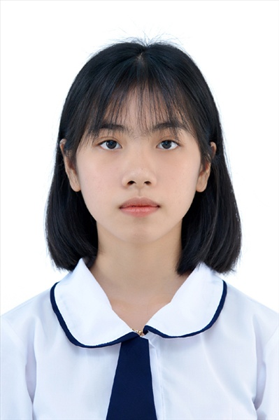
Ngày sinh: 24/06/2003 |  |  |  | Dân tộc: Kinh |  | Giới tính: Nữ
Nơi sinh: THÀNH PHỐ HỒ CHÍ MINH |  |  |  | Số CMND/CCCD: 215625628
Hộ khẩu TT: Huyện Hoài Nhơn (đến 01/6/2020), Bình Định
Học sinh trường: THPT Thạnh Lộc |  |  |  |  |  | Lớp: 12A14
Là học sinh học theo chương trình: THPT  X |  |  |  |  |  | GDTX
Có đăng ký sử dụng kết quả để xét tuyển sinh:
X
Đối tượng: |  | Khu vực: 3 |  |  |  | Diện XTN: 1 |  |  | Điểm cộng: 1.50
Địa chỉ điểm thi: THPT Thạnh Lộc - 116 đường Nguyễn Thị Sáu, khu phố 1, phường Thạnh Lộc, Quận 12, TP Hồ Chí Minh
Thông tin bài thi/môn thi đã đăng ký:
Bài thi/Môn thi | Ngữ văn |  | Toán | KHTN |  |  | Ngoại ngữ | KHXH
 |  |  |  | Vật lí | Hóa học | Sinh học |  | Lịch sử |  | Địa lí | GDCD
Thí sinh đã đăng ký bài thi/môn thi | X |  | X |  |  |  | N1 | X |  | X | X
Phòng thi | 0997 |  | 0997 |  |  |  | 0997 | 0998
Ngày thi | 07/07/2021 |  |  |  |  |  | 08/07/2021 | 08/07/2021
Giờ phát đề | 07h30 |  | 14h20 |  |  |  | 14h20 | 07h30 |  | 08h30 | 09h30
Giờ bắt đầu làm bài thi | 07h35 |  | 14h30 |  |  |  | 14h30 | 07h35 |  | 08h35 | 09h35

(*) Thí sinh đăng ký dự thi bài thi/môn thi nào sẽ được đánh dấu (X) tại cột tương ứng bài thi/môn thi đó; nếu thí sinh đăng ký cả bài thi tổ hợp nào thì tất cả các môn thi thành phần của bài thi tổ hợp đó sẽ được đánh dấu (X). Riêng đối với thí sinh GDTX học lớp 12 trong năm tổ chức thi nếu chọn bài thi KHXH thì đánh dấu 2 môn Lịch sử và Địa lí hoặc đánh dấu cả môn GDCD nếu thí sinh chọn thi thêm môn GDCD để xét tuyển sinh ĐH, CĐ. Thí sinh có đăng ký dự thi môn ngoại ngữ sẽ ký hiệu như sau: N1-Tiếng Anh; N2-Tiếng Nga; N3-Tiếng Pháp;N4-Tiếng Trung Quốc; N5-Tiếng Đức; N6-Tiếng Nhật; N7-Tiếng Hàn.

Thí sinh đến tập trung làm thủ tục dự thi vào:
- Thời gian: 14 giờ 00 ngày 06 tháng 07 năm 2021
- Tại Phòng thi: 0997 - 0997 - của Điểm thi.
Ngày 11 tháng 06 năm 2021
THỦ TRƯỞNG ĐƠN VỊ
(Ký tên và đóng dấu)

02 - HỘI ĐỒNG THI SỞ GD&ĐT TP. HỒ CHÍ MINH  THPT THẠNH LỘC | CỘNG HÒA XÃ HỘI CHỦ NGHĨA VIỆT NAM  Độc lập – Tự do – Hạnh phúc
GIẤY BÁO DỰ THI
Kỳ thi tốt nghiệp THPT năm 2021

Họ tên thí sinh: NGÔ NGUYỄN HOÀNG YẾN |  |  |  |  |  | Số báo danh: 02023112 |  |  | 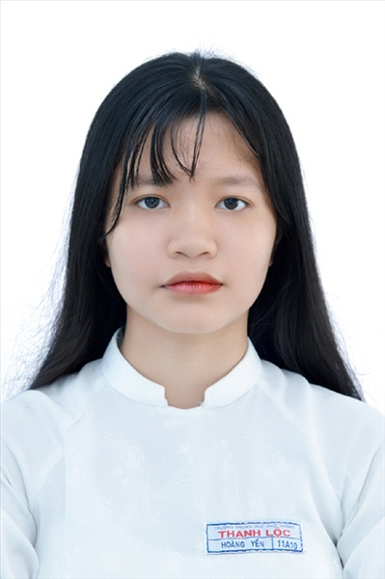
Ngày sinh: 21/10/2003 |  |  |  | Dân tộc: Kinh |  | Giới tính: Nữ
Nơi sinh: THÀNH PHỐ HỒ CHÍ MINH |  |  |  | Số CMND/CCCD: 079303010958
Hộ khẩu TT: Quận Gò Vấp, Tp. Hồ Chí Minh
Học sinh trường: THPT Thạnh Lộc |  |  |  |  |  | Lớp: 12A14
Là học sinh học theo chương trình: THPT  X |  |  |  |  |  | GDTX
Có đăng ký sử dụng kết quả để xét tuyển sinh:
X
Đối tượng: |  | Khu vực: 3 |  |  |  | Diện XTN: 1 |  |  | Điểm cộng: 1.50
Địa chỉ điểm thi: THPT Thạnh Lộc - 116 đường Nguyễn Thị Sáu, khu phố 1, phường Thạnh Lộc, Quận 12, TP Hồ Chí Minh
Thông tin bài thi/môn thi đã đăng ký:
Bài thi/Môn thi | Ngữ văn |  | Toán | KHTN |  |  | Ngoại ngữ | KHXH
 |  |  |  | Vật lí | Hóa học | Sinh học |  | Lịch sử |  | Địa lí | GDCD
Thí sinh đã đăng ký bài thi/môn thi | X |  | X |  |  |  | N1 | X |  | X | X
Phòng thi | 0998 |  | 0998 |  |  |  | 0998 | 0998
Ngày thi | 07/07/2021 |  |  |  |  |  | 08/07/2021 | 08/07/2021
Giờ phát đề | 07h30 |  | 14h20 |  |  |  | 14h20 | 07h30 |  | 08h30 | 09h30
Giờ bắt đầu làm bài thi | 07h35 |  | 14h30 |  |  |  | 14h30 | 07h35 |  | 08h35 | 09h35

(*) Thí sinh đăng ký dự thi bài thi/môn thi nào sẽ được đánh dấu (X) tại cột tương ứng bài thi/môn thi đó; nếu thí sinh đăng ký cả bài thi tổ hợp nào thì tất cả các môn thi thành phần của bài thi tổ hợp đó sẽ được đánh dấu (X). Riêng đối với thí sinh GDTX học lớp 12 trong năm tổ chức thi nếu chọn bài thi KHXH thì đánh dấu 2 môn Lịch sử và Địa lí hoặc đánh dấu cả môn GDCD nếu thí sinh chọn thi thêm môn GDCD để xét tuyển sinh ĐH, CĐ. Thí sinh có đăng ký dự thi môn ngoại ngữ sẽ ký hiệu như sau: N1-Tiếng Anh; N2-Tiếng Nga; N3-Tiếng Pháp;N4-Tiếng Trung Quốc; N5-Tiếng Đức; N6-Tiếng Nhật; N7-Tiếng Hàn.

Thí sinh đến tập trung làm thủ tục dự thi vào:
- Thời gian: 14 giờ 00 ngày 06 tháng 07 năm 2021
- Tại Phòng thi: 0998 - 0998 - của Điểm thi.
Ngày 11 tháng 06 năm 2021
THỦ TRƯỞNG ĐƠN VỊ
(Ký tên và đóng dấu)

